政府采购项目

榆林市公安局交警支队城区道路标志标线优化整治（南郊和东沙片区）服务采购项目

招 标 文 件
采购项目编号：SXHS-2025-43

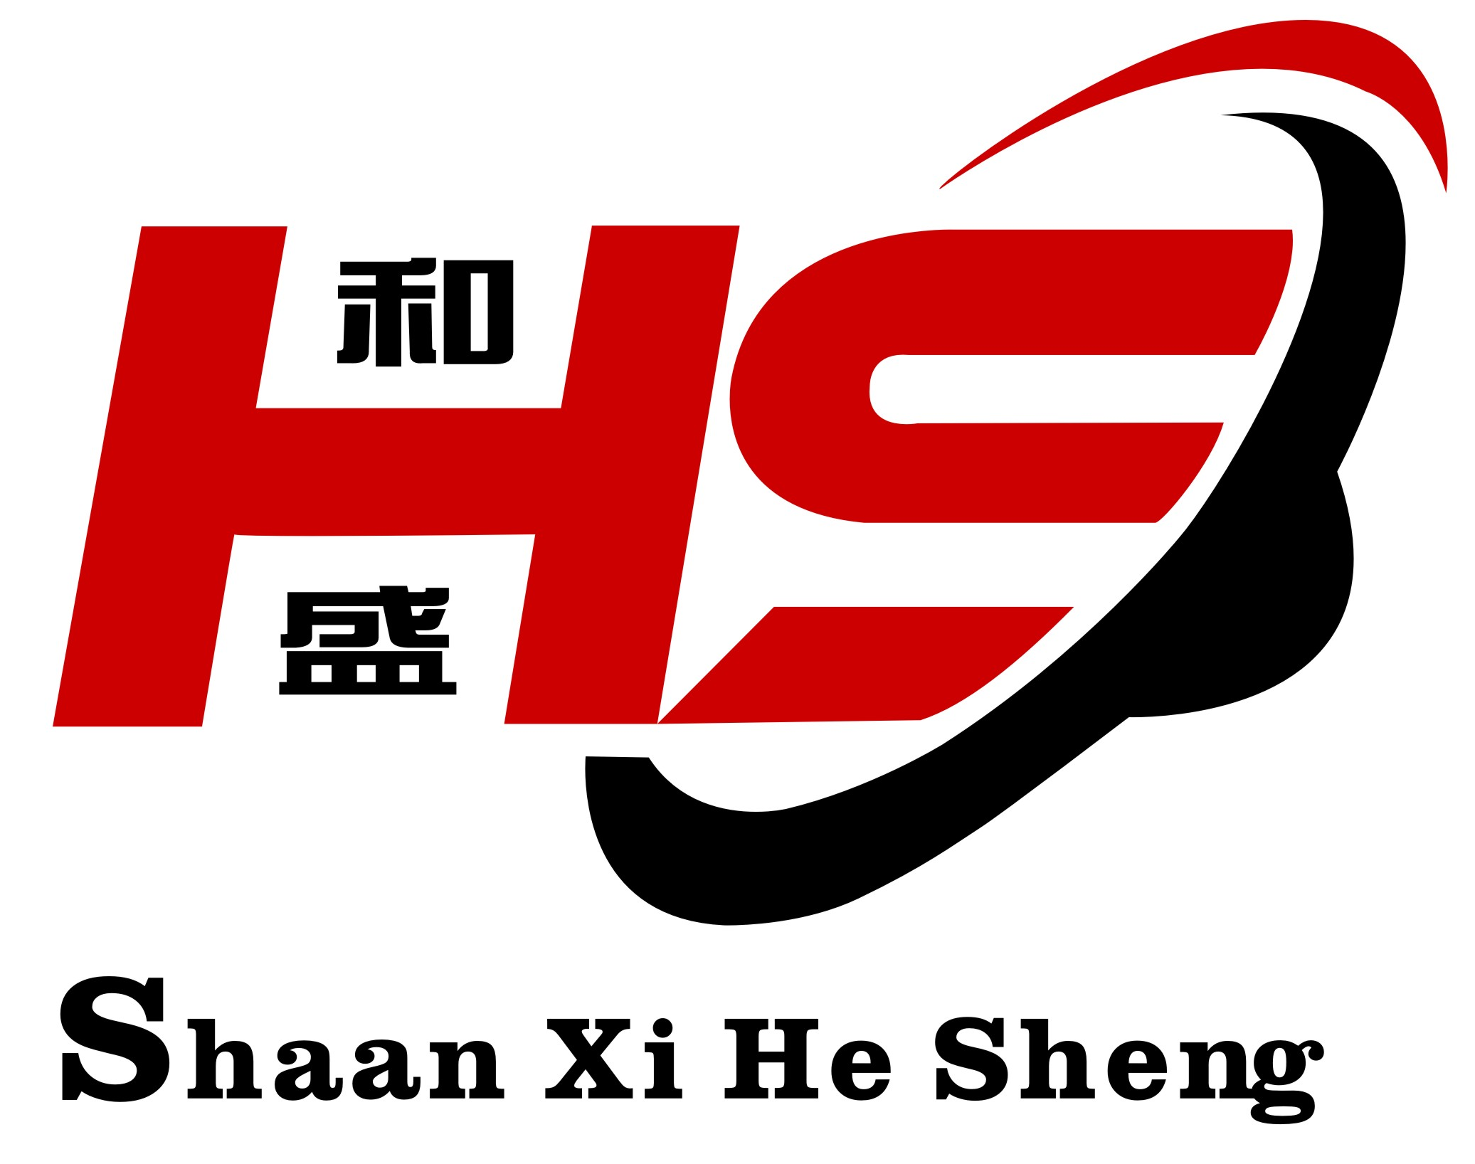

采购单位：榆林市公安局交通警察支队
代理机构：陕西和盛招投标代理有限公司
时 间：2025年6月
目 录
第一章 招标公告 1
第二章 投标人须知 1
投标人须知前附表 5
投标人须知正文 15
一、总则 15
二、招标文件 15
三、投标文件的编写 17
四、投标文件的递交 19
五、开标/评审 20
六、授予合同 24
七、其他事项 24
第三章 评标办法及标准（综合评分法） 35
第四章 商务要求 38
第五章 招标内容及采购需求 39
第六章 采购项目合同（仅供参考） 45
第七章 投标文件格式 63
第一部分 资格证明文件 65
第二部分 符合性证明文件 66
一、投标函 66
二、投标报价表 67
三、投标信用承诺书（代替保证金） 69
四、投标人拒绝政府采购领域商业贿赂承诺书 70
五、法定代表人证明及授权书 73
六、商务及技术偏离表 75
第三部分 投标方案 76
一、投标人性质及其概况 76
二、投标服务方案 81
三、信用承诺书格式 82

第一章 招标公告
项目概况
榆林市公安局交警支队城区道路标志标线优化整治（南郊和东沙片区）服务采购项目招标项目的潜在投标人应在登录全国公共资源交易中心平台（陕西省）使用CA锁报名后自行下载获取招标文件，并于2025年07月24日09时30分（北京时间）前递交投标文件。
一、项目基本情况
项目编号：SXHS-2025-43
项目名称：榆林市公安局交警支队城区道路标志标线优化整治（南郊和东沙片区）服务采购项目
采购方式：公开招标
预算金额：2,921,527.90元
采购需求：
合同包1(榆林市公安局交警支队城区道路标志标线优化整治（南郊和东沙片区）服务采购项目)：
合同包预算金额：2,921,527.90元
合同包最高限价：2,921,527.90元
品目号 | 品目名称 | 采购标的 | 数量（单位） | 技术规格、参数及要求 | 品目预算(元) | 最高限价(元)
1-1 | 市政公用设施管理服务 | 榆林市公安局交警支队城区道路标志标线优化整治（南郊和东沙片区）服务采购项目 | 1(批) | 详见采购文件 | 2,921,527.90 | 2,921,527.90
本合同包不接受联合体投标
合同履行期限：具体详见采购文件要求。
二、申请人的资格要求：
1.满足《中华人民共和国政府采购法》第二十二条规定;
2.落实政府采购政策需满足的资格要求：
合同包1(榆林市公安局交警支队城区道路标志标线优化整治（南郊和东沙片区）服务采购项目)落实政府采购政策需满足的资格要求如下:
（1）《节能产品政府采购实施意见》（财库〔2004〕185号）；（2）《环境标志产品政府采购实施的意见》（财库〔2006〕90号）；（3）《国务院办公厅关于建立政府强制采购节能产品制度的通知》（国办发〔2007〕51号）；（4）财政部司法部关于政府采购支持监狱企业发展有关问题的通知（财库〔2014〕68号）；（5）《财政部民政部中国残疾人联合会关于促进残疾人就业政府采购政策的通知》（财库〔2017〕141号）；（6）《关于在政府采购活动中查询及使用信用记录有关问题的通知》（财库〔2016〕125号）；（7）《政府采购促进中小企业发展管理办法》（财库〔2020〕46号）；（8）陕西省财政厅关于印发《陕西省中小企业政府采购信用融资办法》（陕财办采〔2018〕23号）（9）《榆林市财政局关于进一步加大政府采购支持中小企业力度的通知》（榆政财采发〔2022〕10号)；(10)《陕西省财政厅关于进一步加大政府采购支持中小企业力度的通知》(陕财采发〔2022〕5号)；(11)陕西省财政厅关于印发《陕西省中小企业政府采购信用融资办法》（陕财办采〔2018〕23号）；相关政策、业务流程、办理平台(http://www.ccgpshaanxi.gov.cn/zcdservice/zcd/shanxi/)；（12）其他需要落实的政府采购政策（如有最新颁布的政府采购政策，按最新的文件执行）。
3.本项目的特定资格要求：
合同包1(榆林市公安局交警支队城区道路标志标线优化整治（南郊和东沙片区）服务采购项目)特定资格要求如下:
（1）投标人为响应招标并参加投标的合法注册的企业法人；事业法人或其他组织或自然人；企业法人应提供合法有效的标识有统一社会信用代码的营业执照副本；事业法人应提供事业单位法人证书；其他组织应提供国家规定合法登记证明文件；自然人提供身份证明；（2）财务状况报告：须提供经会计事务所或审计机构出具的2024年的财务审计报告（利润表、资产负债表、现金流量表、所有者权益变动表、会计报表附注），成立时间至提交投标文件截止时间不足一年的提供其基本账户开户银行出具的资信证明及基本账户开户许可证或开户行基本信息；（3）社会保障资金缴纳证明：提供2025年1月至今已缴存的至少1个月的社会保障资金缴存单据或社保机构开具的社会保险参保缴费情况证明，依法不需要缴纳社会保障资金的单位应提供相关证明材料。（4）税收缴纳证明：提供2025年1月至今已缴纳的至少1个月的纳税证明或完税证明，依法免税的单位应提供相关证明材料；（5）信用要求：投标人应当在招标文件发出期至投标文件递交截止时间前（但最终以投标截止日当天评审小组查询结果为准）通过“信用中国”网站(www.creditchina.gov.cn)中未被列入严重失信主体名单和重大税收违法失信主体的投标人，“国家企业信用信息公示系统”不得有严重违法失信企业名单（黑名单）信息等，中国政府采购网(www.ccgp.gov.cn)政府采购严重违法失信行为记录名单中被财政部门禁止参加政府采购活动的投标单位，投标人的法定代表人、授权委托人均未被列入“中国执行信息公开网”被执行人名单中。有以上不良记录的不得参与评审活动；（6）投标人应出具参加政府采购活动前三年内在经营活动中没有重大违法记录的书面声明（格式自拟，加盖投标人公章）；（7）法定代表人或授权代表参加投标的，须出具法定代表人授权委托书（或法定代表人直接参加投标须提供法定代表人身份证明）；（8）投标保证金用投标信用承诺书代替（提供投标信用承诺书）；（9）榆林市政府采购服务类项目供应商信用承诺书；（10）投标人具有有效的公路交通工程专业承包公路安全设施二级及以上资质；（11）本项目专门面向小微企业采购，小微企业需填写《中小企业声明函》，满足要求的监狱企业、福利性企业参加政府采购活动时，视同小微企业。（12）本项目不接受联合体投标，单位负责人为同一人或者存在直接控股、管理关系的不同投标人，不得参加同一合同项下的政府采购活动。违反规定的，其投标均无效。
三、获取招标文件
时间：2025年06月30日至2025年07月04日，每天上午08:30:00至12:00:00，下午12:00:00至17:00:00（北京时间）
途径：登录全国公共资源交易中心平台（陕西省）使用CA锁报名后自行下载
方式：在线获取
售价：0元
四、提交投标文件截止时间、开标时间和地点
时间：2025年07月24日09时30分00秒（北京时间）
提交投标文件地点：登录陕西省公共资源交易中心平台提交电子投标文件
开标地点：榆林市公共资源交易中心10楼开标11室
五、公告期限
自本公告发布之日起5个工作日。
六、其他补充事宜
(1)投标人登录全国公共资源交易中心平台（陕西省）（http://www.sxggzyjy.cn/）,选择“电子交易平台→陕西政府采购交易系统→陕西省公共资源交易平台→投标人”进行登录，登录后选择“交易乙方”身份进入投标人界面进行报名并下载招标文件。电子招标文件在获取期内进行下载，逾期下载通道将关闭，未及时下载招标文件将会影响后续开评标活动，其后果自负。
(2)特别提醒：本项目采用电子化招投标的方式（本项目将采取“不见面”开标的形式，投标人无须到达开标现场，即可在网上直接参与开标活动，具体操作方式详见招标文件须知前附表），投标人使用CA锁对投标文件进行制作、签封、加密、递交、解密等相关招投标事宜。电子投标文件制作软件技术支持热线：400-998-0000 CA锁购买：榆林市市民大厦3楼，E18、E19窗口,联系电话：0912-3452148；投标人初次使用交易平台，须先完成诚信入库登记、CA锁认证及企业信息绑定。相关操作流程详见全国公共资源交易平台（陕西省）网站首页“服务指南”下载专区中的《陕西省公共资源交易中心政府采购项目投标指南》。
(3)请各投标人获取招标文件后，按照陕西省财政厅《关于 政 府 采 购 投 标 供 应 商 注 册 登 记 有 关 事 项 的 通 知 》 要 求 ， 通 过 陕 西 省 政 府 采 购（http://www.ccgp-shaanxi.gov.cn/）注册登记加入陕西省政府采购投标供应商库。
七、对本次招标提出询问，请按以下方式联系。
1.采购人信息
名称：榆林市公安局交通警察支队
地址：长城北路34号
联系方式：0912-3269828
2.采购代理机构信息
名称：陕西和盛招投标代理有限公司
地址：陕西省榆林市高新区流沙杏小区E区16排2号
联系方式：15596018777
3.项目联系方式
项目联系人：李工
电话：15596018777

第二章 投标人须知

投标人须知前附表
本表是对投标人须知的具体补充和修改，如有矛盾，应以本资料表为准。
序号 | 名称 | 具体内容和要求
1 | 采购项目 | 榆林市公安局交警支队城区道路标志标线优化整治（南郊和东沙片区）服务采购项目
1 | 采购预算 | 2921527.90元
1 | 公告媒体 | 《陕西省政府采购网》、《陕西省公共资源交易平台》
2 | 采购人 | 采购人名称：榆林市公安局交通警察支队  联系人：榆林市公安局交通警察支队经办  联系地址：长城北路34号  联系电话：0912-3269828
3 | 采购代理机构 | 采购代理机构名称：陕西和盛招投标代理有限公司  地址：榆林市高新区流沙杏小区E区16-2  电话：15596018777  联系人：李工
4 | 评标办法 | 综合评分法（详见第三章）
5 | 投标人资格条件 | 资格证明文件：  [1]基本资格条件：符合《中华人民共和国政府采购法》第二十二条的规定（提供相关证明材料或书面承诺）；  [2]特定资格条件：  （1）投标人为响应招标并参加投标的合法注册的企业法人；事业法人或其他组织或自然人；企业法人应提供合法有效的标识有统一社会信用代码的营业执照副本；事业法人应提供事业单位法人证书；其他组织应提供国家规定合法登记证明文件；自然人提供身份证明；（2）财务状况报告：须提供经会计事务所或审计机构出具的2024年的财务审计报告（利润表、资产负债表、现金流量表、所有者权益变动表、会计报表附注），成立时间至提交投标文件截止时间不足一年的提供其基本账户开户银行出具的资信证明及基本账户开户许可证或开户行基本信息；（3）社会保障资金缴纳证明：提供2025年1月至今已缴存的至少1个月的社会保障资金缴存单据或社保机构开具的社会保险参保缴费情况证明，依法不需要缴纳社会保障资金的单位应提供相关证明材料。（4）税收缴纳证明：提供2025年1月至今已缴纳的至少1个月的纳税证明或完税证明，依法免税的单位应提供相关证明材料；（5）信用要求：投标人应当在招标文件发出期至投标文件递交截止时间前（但最终以投标截止日当天评审小组查询结果为准）通过“信用中国”网站(www.creditchina.gov.cn)中未被列入严重失信主体名单和重大税收违法失信主体的投标人，“国家企业信用信息公示系统”不得有严重违法失信企业名单（黑名单）信息等，中国政府采购网(www.ccgp.gov.cn)政府采购严重违法失信行为记录名单中被财政部门禁止参加政府采购活动的投标单位，投标人的法定代表人、授权委托人均未被列入“中国执行信息公开网”被执行人名单中。有以上不良记录的不得参与评审活动；（6）投标人应出具参加政府采购活动前三年内在经营活动中没有重大违法记录的书面声明（格式自拟，加盖投标人公章）；（7）法定代表人或授权代表参加投标的，须出具法定代表人授权委托书（或法定代表人直接参加投标须提供法定代表人身份证明）；（8）投标保证金用投标信用承诺书代替（提供投标信用承诺书）；（9）榆林市政府采购服务类项目供应商信用承诺书；（10）投标人具有有效的公路交通工程专业承包公路安全设施二级及以上资质；（11）本项目专门面向小微企业采购，小微企业需填写《中小企业声明函》，满足要求的监狱企业、福利性企业参加政府采购活动时，视同小微企业。（12）本项目不接受联合体投标，须提供非联合体投标声明。单位负责人为同一人或者存在直接控股、管理关系的不同投标人，不得参加同一合同项下的政府采购活动（提供书面承诺函，格式自拟加盖投标人公章）。违反规定的，其投标均无效。  注：以上为必备资格证明文件，缺一项或某项达不到要求，按无效投标文件处理。
6 | 联合体 | ☑不接受  □接受
7 | 分包 | ☑不接受  □接受
8 | 服务期 | 合同签订后一年
9 | 质保期 | 1年
10 | 质量标准 | 合格标准
11 | 服务地点 | 采购人指定交货地点。
12 | 澄清或者修改时间 | 投标截止时间15日前
13 | 投标文件递交时间和地点 | 时间：2025年07月24日09时30分00秒（北京时间）  地点：陕西省公共资源交易平台
14 | 开标时间和地点 | 时间：2025年07月24日09时30分00秒（北京时间）  地点:榆林市公共资源交易中心10楼开标11室
15 | 投标人签到 | 投标人应按要求及时签到（签到时间为投标截止时间前1小时内，如果未签到将视为放弃投标资格）
16 | 投标文件是否退还 | 否
17 | 投标保证金 | 本项目投标保证金采用投标信用承诺书代替。  注：投标人需按照招标文件中投标文件格式的要求将投标信用  （保证金）承诺书在开标前自行上传至信用中国（陕西榆林）  网站（格式详见投标文件中格式，上传时需要上传附件，投标人承诺事由为项目名称），招标代理机构将对投标人的投标信用（保证金）的信用承诺公示情况进行核查，如查询无承诺公示以废标处理。
18 | 金融支持政策 | 为了进一步推动金融支持政策更好适应市场主体的需要，扎实落实国务院关于支持中小企业发展的政策措施，积极发挥政府采购政策功能，有效缓解中小企业融资难、融资贵问题，根据中办 国办《关于促进中小企业健康发展的指导意见》、财政部 工信部《政府采购促进中小企业发展管理办法》（财库〔2020〕46号）、《陕西省中小企业政府采购信用融资办法》（陕财办采〔2018〕23号）、《陕西省财政厅关于加快推进我省中小企业政府采购信用融资工作的通知》（陕财办采〔2020〕15号）、《陕西省财政厅 中国人民银行西安分行关于深入推进政府采购信用融资业务的通知》（陕财办采〔2023〕5号）等有关规定，按照政府引导、市场运作、银企自愿、风险自担的原则，中标（成交）供应商可根据自身资金需求，登录陕西省政府采购信用融资平台（http://www.ccgp-shaanxi.gov.cn/zcdservice/zcd/shanxi/）或中征平台（https://www.crcrfsp.com）在线申请，依法参加政府采购信用融资活动。  备注：银行排名不分先后。如产品额度、期限、利率等内容发生改变，以银行解释为准。
   | 榆林市“政采贷”业务办理银行联系表
  序号 | 银行名称 | 产品名称 | 贷款额度 | 贷款期限 | 贷款利率 | 办理时效 | 联系人
  1 | 长安银行 | 政采贷 | 1000万元 | 1-3年 | 3.45% | 72小时 | 魏 众15109123951
  2 | 中信银行 | 政采E贷 | 1000万元 | 1-3年 | 3.45%起 | 24小时 | 李 靖15509125117
  3 | 光大银行 | 政采贷 | 1000万元 | 1-3年 | 3.45% | 72小时 | 刘 波18809125468
  4 | 交通银行 | 秦政贷 | 1000万元 | 1年 | 3.45% | 24小时 | 张 飞15291296886
  5 | 中国银行 | 政采贷 | 1000万元 | 1-3年 | 3.45% | 72小时 | 李 浩18691230007
  6 | 招商银行 | 政采贷 | 3000万元 | 1-3年 | 3.45%起 | 24小时 | 马 烨15596100007
  7 | 浦发银行 | 政采E贷 | 2000万元 | 1年 | 3.8% | 72小时 | 朱 君15629169158
  8 | 农商银行 | 政采贷 | 1000万元 | 1-2年 | 3.45%-5.8% | 24小时 | 王 璐15529875056
  9 | 农业银行 | 政采贷 | 3000万元 | 1年 | 3.45%-3.85% | 24小时 | 杨 尧13325409313
  10 | 民生银行 | 政采E贷 | 3000万元 | 1年 | 3.45%起 | 24小时 | 郝双双15991225850
  11 | 兴业银行 | 政采贷 | 1000万元 | 1年期 | 3.4% | 72小时 | 薛万隆18709258523
  12 | 广发银行 | 政采通 | 1000万元 | 1年 | 3.45%起 | 24小时 | 李思嘉15191820101
  13 | 建设银行 | E政通 | 1000万元 | 1年 | 3.2% | 72小时 | 张 宇 15929397838
19 | 投标有效期 | 投标文件从投标截止日起，投标有效期为90日历天。
20 | 构成招标文件的其他文件 | 招标文件的澄清、修改书及有关补充通知为招标文件的有效组成部分。
21 | 投标文件及份数 | （1）“投标文件”正本壹套、副本贰套、电子版U盘贰份（含签字盖章的PDF版与纸质投标文件一致、可编制word或wps版本投标文件）备案用。  （2）本项目为不见面开标，各投标人在开标时无需提交纸质投标文件，待投标结束后，中标单位需邮寄纸质投标文件和电子版投标文件。  注：  邮寄地址：陕西省榆林市高新区流沙杏小区E区16-2  收件人：李工  联系电话：15596018777
22 | 不接受备选投标方案 | 合同价即中标价，投标人应在报价表中标明完成本次投标所要求的所有费用价格和总价，任何有选择的报价将不予接受，按无效处理。
23 | 支持中小企业发展 | ☑专门面向小微企业采购项目  支持中小企业发展：本项目属于专门面向小微企业采购项目，不再执行价格评审优惠的扶持政策。  □非专门面向中小企业采购项目（价格扣除）：  - 对小型和微型企业产品的价格给予10% ~20%的扣除，用扣除后的价格参与评审。本项目的扣除比例为：小型企业扣除 %，微型企业扣除 %。  - 本项目接受联合体投标的，若小型和微型企业的协议合同金额占到联合体协议合同总金额30%以上的，可给予联合体4% ~6%的扣除， 用扣除后的价格参与评审。本项目的扣除比例为：6%。  □非专门面向中小企业采购项目  （其他优惠）：
24 | 支持监狱企业发展 | □专门面向监狱企业采购项目  ☑非专门面向监狱采购项目（价格扣除）：监狱企业可视同小微企业在价格评审时给予10% ~20%的扣除，用扣除后的价格参与评审。本项目的扣除比例为：扣除 %。  ☑非专门面向监狱采购项目  （其他优惠）：
25 | 合同签订 | 中标人与采购人签订合同。
26 | 履约保证金 | ☑不要求提供  □要求提供，履约保证金的数额不得超过政府采购合同金额的10%， 本采购项目履约保证金为合同金额的 %，提交方式为  收款人户名：  开户银行：银行账号：注：以电汇方式递交投标保证金须在电汇凭据附言栏中写明采购编号、用途。
27 | 评标委员会构成 | 5人，其中采购代表1人，专家4人。
28 | 评标专家确定方式 | 专家库随机抽取。
29 | 确定中标候选人 | 是否授权评标委员确定中标单位：否，专家推荐中标候选人排名前3名。
30 | 招标代理服务费 | （1）投标人须向采购代理机构一次性交纳招标代理服务费。  （2）招标代理服务费的收取参见国家计委颁布的《招标代理服务收费管理暂行办法》（计价格[2002]1980号）和国家发展改革委员会办公厅颁发的《关于招标代理服务收费有关问题的通知》（发改办价格[2003]857号）的有关规定执行收费标准，按照中标金额差额定率累进法计算。此招标代理服务费应计入报价中，但不需要单独开列。  采购代理服务费按差额定率累进法计算：  例如：某货物招标成交金额为650万元，采购代理服务费计算如下：  100万元*1.5%=1.5万元；  (500-100)万元*1.1%=4.4万元；  (650-500)万元*0.8%=1.2万元；  服务费=1.50+4.4+1.2=7.1万元。  （3）本项目属于服务招标。  （4）采购代理机构开户名称及开户账号  采购代理机构开户名称:陕西和盛招投标代理有限公司  开户行名称:中国民生银行股份有限公司西安曲江文创支行  账号：693260009  注：打招标代理服务费时请备注采购项目名称。  （5）招标代理服务费的交纳方式：中标单位在领取《中标通知书》时，按上述规定，向采购代理机构直接交纳招标代理服务费，采用转账或电汇方式一次性交纳。
  服务类型/费率/中标金额（万元） | 货物招标 | 服务招标 | 工程招标
  100以下 | 1.5% | 1.5% | 1.0%
  100-500 | 1.1% | 0.8% | 0.7%
  500-1000 | 0.8% | 0.45% | 0.55%
  1000-5000 | 0.5% | 0.25% | 0.35%
  5000-10000 | 0.25% | 0.1% | 0.2%
  10000-100000 | 0.05% | 0.05% | 0.05%
  1000000以上 | 0.01% | 0.01% | 0.01%
31 | 招标文件的疑问 | 投标人对招标文件有疑问的，应当在投标截止时间7日前以书面形式向采购代理机构提出。在此之后提出的疑问无效。
32 | 投标人要求澄清招标文件 | 时间：投标截止时间10日前
32 | 投标人要求澄清招标文件 | 形式：以陕西省公共资源交易平台形式
33 | 招标文件澄清发出的形式 | 以陕西省公共资源交易平台形式
34 | 投标人确认收到招标文件澄清 | 时间：在收到相应澄清文件后24小时内（以发出时间为准）
34 | 投标人确认收到招标文件澄清 | 形式：以陕西省公共资源交易平台形式
35 | 招标文件修改发出的形式 | 以陕西省公共资源交易平台形式
36 | 投标人确认收到招标文件修改 | 时间：在收到相应修改文件后24小时内（以发出时间为准）
36 | 投标人确认收到招标文件修改 | 形式：以陕西省公共资源交易平台形式
37 | 是否采用电子招标投标 | 是
38 | 电子投标文件编制，上传要求 | 电子投标文件可于提交首次投标文件截止时间前任意时段登录全国公共资源交易平台网站“电子交易平台>企业端”进行提交，逾期系统将拒绝接收。提交时，投标人应登录全国公共资源交易中心平台，选择“首页>电子交易平台>企业端>我的项目”，点击“项目流程”，在打开的“项目管理”对话框中选择“上传投标文件”，上传加密的电子投标文件（*.SXSTF）。上传成功后，电子化平台将予以记录，未按规定时间上传将可能导致投标无效，其后果由投标人自负。  注意事项：投标人应随时留意可能发布的变更公告，当澄清或修改的内容影响投标文件编制时，将在交易平台上同步发布答疑文件，此时投标人应从“项目流程·〉答疑文件下载”下载最新发布的答疑文件（*.SXSCF格式），并使用该文件重新编制电子投标文件（*.SXSTF格式），使用旧版电子招标文件或旧版答疑文件制作的电子投标文件，系统将拒绝接收。
39 | 开标的形式 | 该项目将采取“不见面”开标的形式，投标人无须到达开标现场，即可在网上直接参与开标活动。相关注意事项如下：  1、开标当日，请各投标人在开标截止时间前至少提前半小时登录“不见面”开标系统登录方式有以下几种：  1）IE浏览器输入网址：  http://111.20.184.126:8081/BidOpeningHallCS/bidhall/default/login；  2）在【全国公共资源交易平台（陕西省·榆林市）】网站首页点击不见面开标模块进入；  3）在【全国公共资源交易平台（陕西省）】网站首页点击不见面开标模块选择榆林市进入。  4）评审过程中，评标委员会可能会就某些问题要求投标人进行在线澄清，请投标人保持在线直到评审结束。  注：登录不见面开标系统请选择IE11浏览器。
40 | 各行业划型标准为 | 本项目所属行业：其他未列明行业  （1）农、林、牧、渔业。营业收入20000万元以下的为中小微型企业。其中，营业收入500万元及以上的为中型企业，营业收入50万元及以上的为小型企业，营业收入50万元以下的为微型企业。  （2）工业。从业人员1000人以下或营业收入40000万元以下的为中小微型企业。其中，从业人员300人及以上，且营业收入2000万元及以上的为中型企业；从业人员20人及以上，且营业收入300万元及以上的为小型企业；从业人员20人以下或营业收入300万元以下的为微型企业。  （3）建筑业。营业收入80000万元以下或资产总额80000万元以下的为中小微型企业。其中，营业收入6000万元及以上，且资产总额5000万元及以上的为中型企业；营业收入300万元及以上，且资产总额300万元及以上的为小型企业；营业收入300万元以下或资产总额300万元以下的为微型企业。  （4）批发业。从业人员200人以下或营业收入40000万元以下的为中小微型企业。其中，从业人员20人及以上，且营业收入5000万元及以上的为中型企业；从业人员5人及以上，且营业收入1000万元及以上的为小型企业；从业人员5人以下或营业收入1000万元以下的为微型企业。  （5）零售业。从业人员300人以下或营业收入20000万元以下的为中小微型企业。其中，从业人员50人及以上，且营业收入500万元及以上的为中型企业；从业人员10人及以上，且营业收入100万元及以上的为小型企业；从业人员10人以下或营业收入100万元以下的为微型企业。  （6）交通运输业。从业人员1000人以下或营业收入30000万元以下的为中小微型企业。其中，从业人员300人及以上，且营业收入3000万元及以上的为中型企业；从业人员20人及以上，且营业收入200万元及以上的为小型企业；从业人员20人以下或营业收入200万元以下的为微型企业。  （7）仓储业。从业人员200人以下或营业收入30000万元以下的为中小微型企业。其中，从业人员100人及以上，且营业收入1000万元及以上的为中型企业；从业人员20人及以上，且营业收入100万元及以上的为小型企业；从业人员20人以下或营业收入100万元以下的为微型企业。  （8）邮政业。从业人员1000人以下或营业收入30000万元以下的为中小微型企业。其中，从业人员300人及以上，且营业收入2000万元及以上的为中型企业；从业人员20人及以上，且营业收入100万元及以上的为小型企业；从业人员20人以下或营业收入100万元以下的为微型企业。  （9）住宿业。从业人员300人以下或营业收入10000万元以下的为中小微型企业。其中，从业人员100人及以上，且营业收入2000万元及以上的为中型企业；从业人员10人及以上，且营业收入100万元及以上的为小型企业；从业人员10人以下或营业收入100万元以下的为微型企业。  （10）餐饮业。从业人员300人以下或营业收入10000万元以下的为中小微型企业。其中，从业人员100人及以上，且营业收入2000万元及以上的为中型企业；从业人员10人及以上，且营业收入100万元及以上的为小型企业；从业人员10人以下或营业收入100万元以下的为微型企业。  （11）信息传输业。从业人员2000人以下或营业收入100000万元以下的为中小微型企业。其中，从业人员100人及以上，且营业收入1000万元及以上的为中型企业；从业人员10人及以上，且营业收入100万元及以上的为小型企业；从业人员10人以下或营业收入100万元以下的为微型企业。  （12）软件和信息技术服务业。从业人员300人以下或营业收入10000万元以下的为中小微型企业。其中，从业人员100人及以上，且营业收入1000万元及以上的为中型企业；从业人员10人及以上，且营业收入50万元及以上的为小型企业；从业人员10人以下或营业收入50万元以下的为微型企业。  （13）房地产开发经营。营业收入200000万元以下或资产总额10000万元以下的为中小微型企业。其中，营业收入1000万元及以上，且资产总额5000万元及以上的为中型企业；营业收入100万元及以上，且资产总额2000万元及以上的为小型企业；营业收入100万元以下或资产总额2000万元以下的为微型企业。  （14）物业管理。从业人员1000人以下或营业收入5000万元以下的为中小微型企业。其中，从业人员300人及以上，且营业收入1000万元及以上的为中型企业；从业人员100人及以上，且营业收入500万元及以上的为小型企业；从业人员100人以下或营业收入500万元以下的为微型企业。  （15）租赁和商务服务业。从业人员300人以下或资产总额120000万元以下的为中小微型企业。其中，从业人员100人及以上，且资产总额8000万元及以上的为中型企业；从业人员10人及以上，且资产总额100万元及以上的为小型企业；从业人员10人以下或资产总额100万元以下的为微型企业。  （16）其他未列明行业。从业人员300人以下的为中小微型企业。其中，从业人员100人及以上的为中型企业；从业人员10人及以上的为小型企业；从业人员10人以下的为微型企业。
41 | 投标人“信用承诺”要求：  依据“榆林市公共资源交易中心关于公共资源交易信用承诺网上公示的通知(榆交易函（2021）19号”，各投标企业应在“信用中国（陕西榆林）”网站进行注册、登陆，自主上报信用承诺书（网址：hppts:credit.yl.gov.cn）,交易中心不再收取纸质承诺书。  信用承诺操作相关事宜如下：  （1）进入信用中国“陕西榆林”页面，点击信用承诺，右上角显示主动上报，在承诺事项选择相应的承诺事项，承诺事项的名称为原纸质版的标题名称。  （2）承诺时间为当日，承诺事由为“项目名称”，受理部门为榆林市公共资源交易中心。  （3）投标人只需上传四项信用承诺：①投标人信用承诺书；②投标人委托代理人员信用承诺书。③投标信用承诺书。④榆林市政府采购服务类项目供应商信用承诺书（详见投标文件格式中信用承诺书的格式）  （4）所有账号问题在政务网中咨询或拨打029-87382893、029-87382894。  注：如未按照上述要求办理，工作不细致、不严谨导致信用承诺公示迟报、漏报的列入不良行为记录。其投标将被否决，后果自负。

投标人须知正文

一、总则
1、适用范围
本招标文件仅适用于本招标公告中所叙述项目的货物及服务采购。
2、定义
2.1采购人：见“投标人须知前附表”。
2.2采购代理机构：系指陕西和盛招投标代理有限公司。
2.3投标人：系指响应采购人要求，向采购人提交投标文件的投标人。
2.3.1凡在中华人民共和国注册的、具备招标公告资格要求且有能力提供所采购货物及服务的投标人。
2.3.2投标人必须在招标公告载明的地点下载招标文件，未经下载招标文件的潜在投标人均无资格参加本次投标。
2.3.3 投标人应参照《中华人民共和国政府采购法》及其它有关的中国法律和法规。
2.4“货物”系指投标人按招标文件规定，须向买方提供的设备、机械、仪器仪表、备品配件、工具、手册及其它有关技术资料和材料。
2.5“服务”系指招标文件规定投标人须承担的安装、测试、检验、调试、技术支持、售后服务以及其他类似的义务。
3、合格的投标人
3.1凡在中华人民共和国注册的、具备招标公告资格要求且有能力提供所采购货物及服务的投标投标人。
3.2投标人必须在招标公告载明的地点下载招标文件，未经下载招标文件并登记备案的潜在投标人均无资格参加本次投标。
3.3投标人应参照《中华人民共和国政府采购法》及其它有关的中国法律和法规。
4、费用
投标人应承担所有与编写和提交投标文件有关的费用，无论投标过程中的做法和结果如何，采购人在任何情况下均无义务和责任承担这些费用。

二、招标文件
5、招标文件的构成
5.1招标文件用以阐明所需提供的货物、服务和合同条件。招标文件包括：
第一章 招标公告；
第二章 投标人须知；
第三章 评标办法及标准（综合评分法）；
第四章 商务要求；
第五章 招标内容及采购需求
第六章 采购项目合同（仅供参考）
第七章 投标文件格式。
5.2投标人应认真阅读招标文件中所有的事项、格式条款和规范要求等。投标人没有对招标文件全面做出实质性响应是投标人的风险。采购人有权拒绝没有对招标文件要求做出实质性响应的投标。
6、招标文件的澄清
任何要求对招标文件澄清的投标人，均应于投标截止日期15日前以陕西省公共资源交易平台形式通知采购代理机构。采购代理机构将视情况确定采用陕西省公共资源交易平台形式予以答复，并在其认为必要时，将不标明来源的陕西省公共资源交易平台答复通知到每个获取招标文件的投标人。
7、招标文件的修改
7.1在投标截止期15日前，无论出于何种原因，采购人可主动地或在解答投标人要求澄清的问题时对招标文件进行修改。
7.2招标文件的修改将以陕西省公共资源交易平台形式通知所有招标文件的收受人，投标人在收到该通知后应立即以传真的形式予以确认。
7.3为使投标人在准备投标文件时，有充分的时间对招标文件的修改进行研究考虑，采购人可自行决定，酌情推迟投标截止日期，并以陕西省公共资源交易平台形式通知所有已获取招标文件的投标人。
7.4招标文件的修改部分内容将构成招标文件的一部分，对采购人和投标人都具有约束力。
7.5各投标人在提交投标文件截止时间之前，应随时关注下列地址发布的变更公告，也可登录全国公共资源交易平台（陕西省）政府采购交易系统查看左上角的信息提醒，采购人不再单独通知，因投标人未及时关注所造成的一切后果由投标人自行承担：
（1）【陕西省政府采购网（www.ccgp-shaanxi.gov.cn）】中的〖首页·〉省级公告·〉更正公告〗；
（2）【全国公共资源交易平台（陕西省）（http://www.sxggzyjy.cn/）】中的〖首页·〉交易大厅·〉政府采购〗。

三、投标文件的编写
8、投标语言
投标人编写的投标文件和往来信件应以中文书写。
9、计量单位
除在招标文件的技术规格中另有规定外，计量单位应使用中华人民共和国法定计量单位。
10、投标文件的组成
10.1 投标人编写的投标文件应包括下列部分：
（1）资格证明文件
（2）符合性证明文件
1）投标函
2）投标报价表
3）投标信用承诺书（代替保证金）
4）投标人拒绝政府采购领域商业贿赂承诺书
5）法定代表人证明及授权书
6）商务及技术偏离表
（3）投标方案
1）投标人性质及其概况
2）投标服务方案
3）信用承诺书格式
10.2 按照投标人须知要求出具的投标人资格证明文件。
10.3 按照投标人须知要求出具的投标货物符合招标文件规定的证明文件及投标人认为需加以说明的其他内容。
10.4 投标产品的中文彩页或中文使用说明。
10.5 招标文件要求投标人提供的其他内容。
11、投标文件格式
投标人应按招标文件中提供的投标文件格式填写“投标函”、“开标一览表”、“分项报价表”以及其他相关文件。
12、报价
12.1投标人应对此项目所列的所有货物及服务进行报价，不得将其中所列的服务内容拆开报价。
12.2“分项报价表”填写时应注意下列要求：
投标人所提供的投标货物及服务价是全部服务之总报价。即为服务到采购人指定地点的价格，（需要标定的项目应在产品清单备注栏中标出）和其他税费的总和（所有税费不必分别填写，计入货价内即可）。
12.3凡本招标文件要求（或允许）及投标人认为需要进行报价的各项费用项目（不论是否要求进入报价），若报价时未报或未在“开标一览表”中予以说明，采购人将认为这些费用投标人已记取，并包含在总报价中（项目内容、项目量调整除外）。投标人按上述12.2款要求填写“分项报价表”只是为了方便采购人对投标文件进行比较，并不限制采购人以其它方式签订合同的权力。
12.4投标人应在投标报价表中标明完成本次招标所要求的货物、服务且验收合格的所有费用，包括货物费、运杂费（含保险）、仓储保管费、技术培训费、检测费、建设费用等其他一切相关费用。投标报价表中标明本次货物、服务的所有单项价格和总价，任何有选择的报价将不予接受，按无效投标处理。
13、投标货币
采购人只接受人民币作为唯一投标货币。
14、证明投标人合格和资格的证明文件
14.1投标人应按照招标文件的要求，在投标文件中提交合格的资格证明文件。如果资格证明文件不全或不合格的，其投标将按无效投标处理；
14.1.1投标人必须按要求提交证明文件，以证明其有资格参加投标和中标后有履行合同的能力，并作为其投标文件的一部分；
14.1.2投标人应具有履行合同所需的财务、技术和人员配置能力；
14.1.3投标人应有能力履行招标文件所规定的由投标人在服务地点提供技术支持和服务；
14.1.4投标人认为能够证明投标人及其提供产品资质或质量的认证、报告等其他文件。
15、证明服务及设备的合格性和符合招标文件规定的文件
15.1投标人应在投标文件中提交货物和服务满足招标文件要求并符合国家法律法规、行业管理部门要求的其他强制性标准的证明文件。缺少证明文件或证明文件不合格的投标，与招标文件要求有重大偏离的投标，不符合国家法律法规、行业管理部门要求的其他强制性标准的投标将按无效投标处理。
15.2提交文件可以是文字资料也可以是图纸、图片等资料；
15.2.1并须提供：产品相关证明及技术资料；
16、投标保证金
本项目投标保证金采用信用承诺书代替，投标人需签署“投标信用承诺书”代替保证金，投标人在提交投标文件的同时，应将“投标信用承诺书（保证金）”上传至“信用中国（陕西榆林）”网站，投标信用承诺书的效力和作用等同投标保证金，其有效期与投标有效期一致（注：投标文件格式部分后附投标信用承诺书）。
17、投标有效期
17.1投标文件从投标截止日起，投标有效期为90日历天。投标文件的有效期比本须知规定的有效期短的，将被视为非响应投标，采购人有权拒绝。
17.2特殊情况下，采购人可于投标有效期满之前要求投标人同意延长有效期，要求与答复均应为陕西省公共资源交易平台形式。投标人可以拒绝上述要求，其投标保证金不被没收。对于同意该要求的投标人，既不要求也不允许其修改投标文件，但将要求其相应延长投标保证金的有效期，有关退还和没收投标保证金的规定在投标有效期的延长期内继续有效。
18、投标文件的签署及格式
18.1投标文件的正本和所有副本均须打印或用不褪色蓝（黑）墨水（汁）书写，统一装订、且逐页标注连续页码。投标文件应由投标人法定代表人或经法定代表人正式授权的投标人授权代表在“招标文件”要求的地方签字并逐页加盖单位公章，一旦正本和副本有差异，以正本为准。
18.2除投标人对错处作必要修改外，投标文件中不许有加行、涂抹或改写。若有修改须由授权代表或法定代表人在修改处签字。
18.3采购人拒绝接受以电报、电话、传真、电子邮件形式的投标。

四、投标文件的递交
19、投标文件的递交
本项目采用电子投标文件和纸质版投标文件的形式。
19.1电子版投标文件的提交：
电子投标文件可于提交投标文件截止时间前任意时段登录全国公共资源交易平台（陕西省）网站“电子交易平台>企业端”进行提交，逾期系统将拒绝接收。提交时，投标人应登录全国公共资源交易中心平台（陕西省），选择“首页>电子交易平台>企业端>我的项目”，点击“项目流程”，在打开的“项目管理”对话框中选择“上传投标文件”，上传加密的电子投标文件（*.SXSTF）。上传成功后，电子化平台将予以记录，未按规定时间上传将可能导致投标无效，其后果由投标人自负。
19.2纸质版投标文件递交
19.2.1投标人开标前无需提交纸质投标文件，待投标结束后，中标单位需邮寄纸质投标文件和电子版投标文件，邮递或送至陕西和盛招投标代理有限公司，“投标文件”正本壹套、副本贰套、电子版U盘贰份（含签字盖章的PDF版与纸质投标文件一致、可编制word或wps版本投标文件）备案用。

五、开标/评审
20、开标
20.1采购代理机构按招标文件“投标须知前附表”所规定的时间和地点组织公开开标，投标人必须派法定代表人或授权代表参加。
20.2开标程序：
20.2.1开标由采购代理机构主持；
20.2.2介绍项目前期情况；
20.2.3投标人在收到工作人员“开始解密”指令后，请及时使用CA锁对电子投标文件进行解密。解密时所用CA锁应与加密投标文件时所用CA锁相同；
20.2.4由采购人对各投标单位进行资格审查，审核结果确认后向大会宣布。
20.2.5评标委员会进行评审。
20.3只有在开标时唱出的价格，评标时才能考虑。
20.4 采购代理机构对开标过程进行记录，并存档备查。
20.5投标人不足3家的，不得开标。
20.6出现下列情况之一的，其投标文件视为无效文件：
20.6.1投标人拒绝对电子投标文件进行解密的；
20.6.2因投标人自身原因（如未带CA锁或所带CA锁与制作电子投标文件使用的CA锁不一致、或沿用旧版招标文件编制投标文件等情形），导致在规定时间内无法解密投标文件的；
20.6.3上传的电子投标文件无法打开的；
20.6.4政府采购法律法规规定的其他无效情形；
20.6.5投标人对开标过程和开标记录有疑义，以及认为采购人、采购代理机构相关工作人员有需要回避情形的，应在开标提出询问或回避申请，采购人、采购代理机构应当及时处理。开标结束后不接受开标现场会议质疑；
20.6.6投标人未参加开标的，视同认可开标结果。
21、评标委员会与评审
21.1按照相关法律法规的规定，依法组建评标委员会。评标委员会由采购人代表和有关技术、经济等方面的专家组成，成员人数应当为单数，其中采购人代表须持有法定代表人授权书。评标委员会按照招标文件规定的评标方法独立进行评标工作。
21.2招标文件和投标文件是评标的依据。在评标中，不得改变招标文件中规定的评标标准、方法和中标条件。投标人不得在开标后使用任何方式对投标文件的实质性内容做任何更改。
21.3评审的内容与程序
评审程序如下：
投标文件初审（资格性审查和符合性审查） 投标文件详审（评分与比较）
投标文件澄清 完成评审报告。评标委员会按照本办法对进入详细评审的投标文件进行独立评标打分，按评标委员会成员分值算术平均值计算出的数值即为投标人的得分，依据投标人总得分确定其排名次序。
22、投标及投标文件的有效性
22.1经过对投标人及投标文件的资格性和符合性审查，出现下列情况者（但不限于），按无效投标处理。
22.1.1投标人的资格审查由采购人代表负责审查。合格投标人不足3家的，不得评标。
22.2投标文件的符合性审查。
22.2.1评标委员会将审查投标文件是否完整、投标保证金是否合格、商务服务是否完全响应招标文件规定等。
22.2.2计算错误将按以下方法更正：投标文件中开标一览表(报价表)内容与投标文件中明细表内容不一致的，以开标一览表(报价表)为准。投标文件的大写金额和小写金额不一致的，以大写金额为准；总价金额与按单价汇总金额不一致的，以单价金额计算结果为准；单价金额小数点有明显错位的，应以总价为准，并修改单价；如果投标人不接受对其错误的更正，其投标将按无效投标处理。
22.2.3符合性审查：在详细量化评审之前，根据第三章评审办法及标准规定进行审查，评标委员会要审查每份投标文件是否实质上响应了招标文件的要求。实质上响应的投标应该是与招标文件要求的全部条款、条件和规格参数相符，没有重大偏离的投标。对关键条文的偏离、保留或反对将被认为是实质上的偏离。评标委员会决定投标的响应性只根据投标文件本身的内容，而不寻求外部的证据。
22.2.4实质上没有响应招标文件要求的投标将按无效投标处理。投标人不得通过修正或撤销不合要求的偏离从而使其投标成为实质性响应的投标。
22.2.5有下列情形之一的，视为投标人串通投标，其投标无效：
22.2.5.1不同投标人的投标文件由同一单位或者个人编制；
22.2.5.2不同投标人委托同一单位或者个人办理投标事宜；
22.2.5.3不同投标人的投标文件载明的项目管理成员或者联系人员为同一人；
22.2.5.4不同投标人的投标文件异常一致或者投标报价呈规律性差异；
22.2.5.5不同投标人的投标文件相互混装；
22.2.5.6不同投标人的投标保证金从同一单位或者个人的账户转出。
22.3投标文件的详细评审
22.3.1评标委员会将按照本须知第22.2.4条规定，只对确定为实质性响应招标文件要求的投标进行详细评审。
22.3.2详细评审按照第三章“评标办法”的评标方法进行。
22.4中标候选人的确定
22.4.1评标委员会完成评标后，应当向招标人提出书面评标报告，并推荐一至三名中标候选人，标明排列顺序。
23、对投标文件的审查和响应性的确定
23.1评标委员会将组织审查投标文件是否完整，规定的技术方案是否提交，要求的投标保证金是否已有效提供，投标文件是否按招标文件规定签署。
23.2评标委员会将确定各投标人是否对招标文件的要求作出了实质性的响应，而没有重大偏离。实质性响应的投标是指投标符合招标文件的所有条款、条件和规定且没有重大偏离或保留。或影响到招标文件规定质量和要求，或限制了采购人的权利和投标人的义务的规定，而纠正这些偏离将影响到提交实质性响应投标的投标人的公平竞争地位。
23.3评标委员会有权拒绝被确定为非实质性响应的投标，投标人不能通过修正或撤回不符合之处而使其投标成为实质性响应的投标。
24、投标文件的澄清
24.1在评标期间,采购代理机构可根据评标委员会的需要，要求投标人对其投标文件进行澄清，有关澄清的要求和答复应以陕西省公共资源交易平台形式提交，但不得寻求、提供或允许对投标价格等实质性内容做任何更改。
24.2投标人应采用陕西省公共资源交易平台形式进行澄清或说明，但不得超出投标文件的范围或改变投标文件的实质性内容。
25、投标文件的评分和比较
25.1对所有实质性响应招标文件要求的投标文件，评标委员会将采用相同的程序和标准，遵循公平、公正、科学和择优的原则，按综合评分法进行评审，确定投标人的排名。
25.2评标标准和方法详见本招标文件第三章“评标方法”。
25.3评标委员会依据本招标文件第三章“评标方法”，对投标文件进行评审和比较，向采购人提出书面评审报告，并依次推荐排名位于前1—3名的合格投标人为中标候选人。
25.4采购人根据评标委员会提出的书面评审报告和推荐的中标候选人，依据国家和地方现行法规确定中标人。
25.5评标委员会经评审，认为所有投标都不符合招标文件要求的，可以否决所有投标。所有投标被否决后，采购人将依法重新招标。
26、评标过程的保密
26.1开标后直至授予中标人合同为止，评标委员会成员和与评标工作有关的工作人员不得透露对投标文件的评审和比较、中标候选人的推荐情况以及与评标有关的其他情况。
26.2在投标文件的评审和比较、中标候选人推荐以及授予合同的过程中，投标人向采购人和评标委员会施加影响的任何行为，都将会导致其投标被拒绝。
26.3中标人确定后，采购人不对未中标人就评标过程以及未能成交原因作出任何解释。未中标人不得向评标委员会组成人员或其他有关人员询问评审过程的情况。

六、授予合同
27、中标准则
27.1根据国务院488号令及《陕西省：关于加快推进残疾人就业工作的指导意见》优先采购民政社会福利企业和省级残疾人集中就业企业产品。
合同将授予符合招标文件要求、综合评分最高的投标人。排名第一的中标候选人放弃中标、因不可抗力提出不能履行合同，或者招标文件规定应当提交履约保证金而在规定的期限内未能提交，或者被查实存在影响中标结果的违法行为等情形，不符合中标条件的，采购人可以按照评标委员会提出的中标候选人名单排序依次确定其他中标候选人为中标人。依次确定其他中标候选人与采购人预期差距较大，或者对采购人明显不利的，采购人可以重新招标。
27.2本项目不保证最低价中标。
27.3《中标通知书》后，中标单位应当在中标通知书发出之日起10日内与采购人签订政府采购合同。中标人若不能按投标文件，包括补充文件（如澄清、承诺等）中承诺的条件履行签约行为，采购人有权废标。
28、中标通知
28.1由采购代理机构向中标人发出《中标通知书》。
28.2《中标通知书》作为签订合同的依据。
29、签订合同
29.1中标单位应在规定时间内与采购人签订合同，合同签订后须在2个工作日内进行合同的网上公示，在7个工作日内在财政局进行备案。
29.2 招标文件、中标单位的投标文件和补充文件（如澄清、承诺等）等，均为有法律约束力的合同组成部分。

七、其他事项
30、招标代理服务费
31.1中标单位应向采购代理机构交纳招标代理服务费。招标代理服务费的收取参见国家计委颁布的《招标代理服务收费管理暂行办法》（计价格[2002]1980号）和（发改办价格[2011]534号）规定的比例收费标准收取，按照中标金额差额定率累进法计算。此招标代理服务费应计入报价中，但不需要单独开列。
31.2采购代理服务费的交纳方式：中标单位在领取《中标通知书》时，按上述规定，向采购代理机构直接交纳采购代理服务费，采用转账或电汇方式一次性交纳。
31、废标
出现下列情形之一的，应予废标：
（1）符合条件的投标单位或者对招标文件作实质响应的投标单位不足三家（《政府采购非招标采购方式管理办法》第二十七条规定的情形除外）；
（2）出现影响采购公正的违法、违规行为；
（3）投标人的报价均超过了预算控制价；
（4）因重大变故，采购任务取消；
（5）法律、法规以及招标文件规定其他情形。
废标必须经评标委员会集体作出决定，经评标委员会全体成员签字确认后生效。废标后，采购人或者采购代理机构应当将废标理由告知所有投标人。
32、特殊情况处置程序
32.1评审活动终止
（1）评标委员会应当执行连续评审的原则，按照招标文件规定的程序、内容、方法、标准完成全部评审工作。出现评审专家临时缺席、回避等情形导致评审现场专家数量不符合法定标准的，采购人或者采购代理机构要按照有关程序及时补抽专家，继续组织评审。如无法及时补齐专家，则要立即停止评审工作，封存招标文件和所有投标文件，择期重新组建评标委员会进行评审，前期参加评审的评标委员会成员应回避。
（2）发生下列情况之一的，评标委员会应终止评审：
①发生了不可抗力事件；
②发生评标委员会名单泄密、评审信息泄露；
③出现非法干预评审工作；
④发现评标委员会或者成员未按照招标文件规定评审或者存在违反法律法规规定行为，且拒绝改正。
出现上述情形的，政府采购监督管理部门有权予以废标或者建议采购人和采购代理机构封存招标文件和所有投标文件，择期重新组建评标委员会进行评审。
32.2评标委员会中途更换成员
（1）除非发生下列情况之一，评标委员会不得中途更换：
①因不可抗拒的客观原因，不能到场或者需在评审过程中退出评审活动；
②根据法律法规规定，某个或者某几个评标委员需要回避；
（2）退出评标委员的成员，其已完成的评审行为无效。由采购人向政府采购监督管理部门提出更换评标委员意见并获准后，根据本招标文件规定的评标委员产生方式另行确定替代者进行评审。
32.3记名投票
在评审过程中，评标委员发生分歧或者评审结论有异议需表决的，按照少数服从多数的原则，由评标委员全体成员以记名投票方式表决。
33、违法违规情形
33.1有下列情形之一的，属于投标人相互串通报价：
（1）投标人之间协商报价等投标文件的实质性内容；
（2）投标人之间约定成交投标人；
（3）投标人之间约定部分投标人放弃报价或者成交；
（4）属于同一集团、协会、商会等组织成员的投标人按照该组织要求协同报价；
（5）投标人之间为谋取成交或者排斥特定投标人而采取的其他联合行动。
33.2有下列情形之一的，视为投标人相互串通报价：
（1）不同投标人的投标文件由同一单位或者个人编制；
（2）不同投标人委托同一单位或者个人办理报价事宜；
（3）不同投标人的投标文件载明的项目管理成员为同一人；
（4）不同投标人的投标文件异常一致或者报价呈规律性差异；
（5）不同投标人的投标文件相互混装；
（6）不同投标人的投标保证金从同一单位或者个人的账户转出。
33.3有下列情形之一的，属于采购人与投标人串通报价：
（1）采购人在唱价前开启投标文件并将有关信息泄露给其他投标人；
（2）采购人直接或者间接向投标人泄露评标委员会成员等信息；
（3）采购人明示或者暗示投标人压低或者抬高报价；
（4）采购人授意投标人撤换、修改投标文件；
（5）采购人明示或者暗示投标人为特定投标人成交提供方便；
（6）采购人与投标人为谋求特定投标人成交而采取的其他串通行为。
33.4投标人有下列情形之一的，属于投标人弄虚作假的行为：
（1）使用伪造、变造的许可证件；
（2）提供虚假的财务状况或者业绩；
（3）提供虚假的项目负责人或者主要技术人员简历、劳动关系证明；
（4）提供虚假的信用状况；
（5）其他弄虚作假的行为。
34、违规处理
投标人有下列情形之一的，列入不良行为记录名单，在一至三年内禁止参加榆林市政府采购活动：
（1）提供虚假材料谋取成交；
（2）采取不正当手段诋毁、排挤其他投标人；
（3）与采购人、其他投标人或者采购代理机构恶意串通；
（4）向采购人、采购代理机构行贿或者提供其他不正当利益；
（5）在采购过程中与采购人进行协商谈判；
（6）拒绝有关部门监督检查或者提供虚假情况；
（7）一年内累计三次以上投诉均查无实据，并带有明显故意行为；
（8）捏造事实或者提供虚假投诉材料；
（9）不按照规定程序以及正常途径质疑、投诉，采用匿名信、匿名电话、短信等手段，威胁、恫吓、辱骂、恶意中伤其他相关当事人；
（10）法律、法规和招标文件中规定的其他情形。
35、关于中标投标人瑕疵滞后发现的处理规则
35.1无论基于何种原因，本应作无效或废标处理的情形即便未被及时发现而使该投标人进入资格审查，符合性评审或者其他后续程序，包括已经签约的情形，一旦在任何时间被发现存在上述情形，评标委员会均有权随时视情形决定是否取消该投标人的此前评议结果，或者随时视情形决定该报价无效，并有权决定采取相应的补救、纠正措施；若通过补救、纠正措施能够满足招标文件或者采购人要求，评标委员会可以维持既定结果并要求成交投标人出具补救、纠正措施等承诺，由此产生的一切费用由成交投标人承担；若通过补救、纠正措施仍不能够满足招标文件或者采购人要求，评标委员会应出具取消该投标人的此前评议结果的复审结论，并予以废标，由此产生的一切损失均由成交投标人承担。
评标委员会认定成交投标人报价无效、废标或成交投标人的此前评议结果被取消的，应予以废标，由采购人依法重新组织采购，成交投标人按照相关规定处理。出现上述情形的一切损失均由被取消成交资格的投标人承担。
35.2若已经超过质疑期限而未被发现，签署了相关的合同之后才发现存在上述情形，经评标委员会再行审查认为其在技术、必要资质等方面并不存在问题而仅属于商务方面存在瑕疵的问题，若取消该投标人的此前评议结果或者采取类似的处理措施将对本次采购更为不利的情形（包括：予以无效报价、废标或采取类似的处理措施将使本次采购成本大幅上升、延误期限以至可能给采购人造成较大损失的），维持中标结果的，采购人必须出具维持中标结果以及是否要求提供特别担保金的书面意见，评标委员会可以维持既定结果并要求成交投标人出具提供特别担保金承诺，以承担可能产生的赔偿责任；若成交投标人拒绝提供特别担保金、实际提供的担保金额不足或者采购人不同意维持中标结果的，评标委员会应当决定取消成交投标人的此前评议结果或者采取类似的处理措施，由此产生的一切损失均由中标人承担。
36、纪律和监督
36.1对采购人的纪律要求
采购人不得泄露采购活动中应当保密的情况和资料，不得与投标人串通损害国家利益、社会公共利益或者他人合法权益。
36.2对投标人的纪律要求
投标人不得互相串通或者与采购人串通报价，不得向采购人或者评标委员会成员行贿谋取成交；不得以他人名义报价或者以其他方式弄虚作假骗取成交；投标人不得以任何方式干扰、影响评审工作。
36.3对评标委员会成员的纪律要求
评标委员会成员不得收受他人的财物或者其他好处，不得向他人透露对投标文件的评审和比较、成交候选人的推荐情况以及评审有关的其他情况。在评审活动中，评标委员会成员应当客观、公正地履行职责，遵守职业道德，不得擅离职守，影响评审程序正常进行，不得使用超出本招标文件有关规定的评审因素和评审标准进行评审。
36.4对与评审活动有关的工作人员的纪律要求
与评审活动有关的工作人员不得收受他人的财物或者其他好处，不得向他人透露对投标文件的评审和比较、成交投标人的推荐情况以及评审有关的其他情况。在评审活动中，与评审活动有关的工作人员不得擅离职守，影响评审程序正常进行。
37、质疑与投诉
37.1质疑
按照《中华人民共和国政府采购法》、《政府采购投标人质疑处理办法》有关规定，参加本次政府采购活动的投标人认为招标文件、采购过程和中标结果使自己的权益受到损害的，可以在知道或者应知道其权益受到损害之日起7个工作日内提出针对采购程序环节的质疑，以书面形式向采购人或者采购代理机构提出质疑。
37.1.1质疑书应包括以下主要内容：
有异议的应提供以下资料，资料不全的不予受理：
（1）质疑书（内容包含异议事项的基本事实；相关请求及主张；异议人的名称、地址邮编、联系人、联系电话及有效联系方式）；
（2）质疑的项目名称、项目编号；
（3）具体、明确的质疑事项和与质疑事项相关的请求；
（4）事实依据；
（5）必要的法律依据；
（6）提出质疑的日期。
具体有效线索和相关证明材料；
- 质疑人的法定代表人或负责人的身份证明，或者授权委托人的经公证的授权委托书及有效身份证件；
- 投标人为自然人的，应当由本人签字；投标人为法人或者其他组织的，应当由法定代表人、主要负责人，或者其授权代表签字或者盖章，并加盖公章。
37.1.2按照与质疑事项有关的当事人数量提供质疑书，并应加盖公章且由法定代表人签字。代理人办理质疑事项时，还应当提交授权委托书，授权委托书应当载明代理的具体权限和事项，否则采购人或者采购代理机构不予受理。
37.1.3除书面形式外，其他任何方式的质疑，采购人或者采购代理机构均不予接受和回复。
37.1.4采购人或者采购代理机构在收到质疑书后七个工作日内作出书面答复，并以书面形式通知质疑人和其他有关当事人，但答复不得涉及商业秘密。
37.1.5质疑人对采购人、采购代理机构的答复不满意或者采购人、采购代理机构未在规定的时间内作出答复的，可以在答复期满后十五个工作日内向同级财政部门投诉。
37.2投诉
按照《中华人民共和国政府采购法》和《政府采购投标人投诉处理办法》以及相关的法律法规规定，质疑人对采购人、采购代理机构的答复不满意或者采购人、采购代理机构未在规定的时间内作出答复的，可以在答复期满后十五个工作日内向同级财政部门投诉，投诉电话0912-3629532。
37.2.1投诉人提起投诉应符合下列条件：
（1）投诉人是参与所投诉政府采购活动的投标人；
（2）提起投诉前已依法进行质疑；
（3）投诉书内容符合《政府采购投标人投诉处理办法》规定；
（4）在投诉有效期限内提起投诉；
（5）属于同级财政部门管辖；
（6）法律法规规定的其他条件。
37.2.2投诉人投诉时，应当提交投诉书，并按照被投诉采购人、采购代理机构和与投诉事项有关的投标人数量提供投诉书。
37.2.3投诉书应当包括以下主要内容：
（1）投诉人和被投诉人的名称、地址、电话等；
（2）具体的投诉事宜以及事实依据；
（3）质疑书和质疑答复情况以及相关证明材料；
（4）提起投诉的日期。
37.2.4投诉书应当加盖公章并由法定代表人签字。投诉人可以委托代理人办理投诉事务。代理人办理投诉事务时，应当提交投诉人的授权委托书，授权委托书应当载明委托代理的具体权限和事项。
37.2.5投诉人不符合上述规定提起的投诉，财政部门不予受理。
37.2.6质疑提出时间：质疑需在有效期内提出，逾期不予受理；
37.2.7质疑递交地址：陕西和盛招投标代理有限公司（榆林市高新区流沙杏小区E区16-2）。
联系人：李工
联系电话：0912-3831258 15596018777
38、特殊情形
38.1特殊情形：指具有独立承担民事责任能力的其他组织或自然人
38.2特殊情形规定
38.2.1其他组织
38.2.1.1事业单位参加投标的，应参照本招标文件给出的投标文件格式制作，其中投标文件要求法人签字处可以是事业单位的法人签章；
38.2.1.2分公司参加投标的，应参照本招标文件给出的投标文件格式制作，其中投标文件要求法人签字处可以是分公司的负责人签字；
38.2.1.3个体户参加投标的，应参照本招标文件给出的投标文件格式制作，其中投标文件要求法人签字处可纵是其经营者本人签字。
38.2.2自然人
自然人投标的，应参照本招标文件给出的投标文件格式制作，其中投标文件要求盖公章处可以是自然人本人的手印；不接受自然人授权他人参加投标。
39、文件解释权
本招标文件的解释权归采购人（或采购代理机构）所有。

附表一：问题澄清通知

问题澄清
编号：

（投标人名称）：

（项目名称）招标评标委员会，对你方的投标文件进行了仔细的审查，现需你方对下列问题以陕西省公共资源交易平台形式予以澄清：

1.
2.
......

请将上述问题的澄清于 年 月 日 时前递交至 （详细地址）

评标工作组负责人： （签字）

年 月 日

附表二：问题的澄清

问题的澄清
编号：

（项目名称）招标评标委员会：

问题澄清通知（编号： ）已收悉，现澄清如下：
1.
2.

.....

投标人： （盖单位章）

法定代表人或其委托代理人： （签字）

年 月 日

附表三：确认通知

确认通知

（招标人名称）：
我方已接到你方 年 月 日发出的 （项目名称）招标关于 的通知，我方已于 年 月 日收到。
特此确认。

投标人： （盖单位章）
年 月 日

第三章 评标办法及标准（综合评分法）
一、本项目采用综合评分法进行评审，总分为100分。
二、评标委员会将对实质上响应招标文件要求的投标文件按照招标文件中规定的各项因素进行综合评审，评审总得分最高的投标人作为中标候选人。
三、符合性审查
符合性审查表
序号 | 符合性审查项 | 通过条件
1 | 投标文件封面、投标函、法定代表人授权委托书三处的项目名称、项目编号 | 三处均无遗漏，且与所投项目名称、项目编号完全一致。
2 | 投标文件签署、盖章 | 均按招标文件要求盖章（评分标准中要求提供的证明材料除外）。
3 | 投标文件组成 | 符合第七章投标文件格式的要求；
4 | 投标保证金的有效性 | 符合招标文件要求；
5 | 投标文件有效期 | 投标文件有效期符合招标文件要求。
6 | 开标一览表 | （1）投标报价符合唯一性要求：  （2）开标一览表填写符合要求；  （3）计量单位、报价货币均符合招标文件要求；  （4）未超出或等于采购预算及招标文件规定的最高限价。
7 | 采购需求服务要求 | 均符合招标文件“第五章 招标内容及采购需求”。
8 | 无其他招标文件或法规明确规定响应无效的事项 | 没有不符合招标文件规定的被视为无效响应的其他条款。
9 | 合同条款响应 | 有完全理解并接受招标文件合同基本条款要求的描述。
四、综合评审与比较
评审因素及分值表
评审分项 | 分项  分值 | 评审因素
报价 | 15分 | 按照财政部《政府采购货物和服务招标投标管理办法》（财政部令第87号）的有关规定：价格分采用低价优先法计算，即满足招标文件要求且投标报价最低的投标报价为评标基准价，其价格分为满分15分。其他投标单位的价格分统一按照下列公式计算：  投标报价得分=（评标基准价/投标报价）×15  本项目专门面向小微企业采购，价格评审时不再执行价格优惠政策。
技术部分 | 75分 | 1、服务技术方案（15分）：  投标人针对本项目提供服务方案（服务方案至少包括但标志服务方案、标线施划服务方案、人员配置方案、质量管理体系、服务过程中安全文明及夜间施工措施等），服务方案全面、合理、切实可行的得（10-15)分；服务方案基本详细、合理、可行的得（5-10)分；服务方案基本合理、可行的得（0-5)分；未提供不得分。
技术部分 | 75分 | 2、标志制作及安装方案（10分）：  标志制作工艺先进、制作流程规范、经济性、产品配置全、数量准确、规格描述详细、产品耐用性强，安装方案全面、合理、可行的得（5-10）分；标志制作及安装方案基本完整、合理、基本满足本项目采购需求的得（0-5）分；未提供不得分。
技术部分 | 75分 | 3、项目质量保证措施（8分）：  质量目标明确，保证质量的技术措施及质保期内项目质量措施科学、合理，满足本项目项目要求的得（4-8）分；质量目标及质保体系基本满足项目要求的得（0-4）分；未提供不得分。
技术部分 | 75分 | 4、项目安全保证措施（8分）：  安全目标及安保体系组织措施科学、合理，满足项目要求，安全目标及安保体系责任明确的得（4-8）分；安全目标及安保体系组织措施基本满足项目要求，得（0-4）分；未提供不得分。
技术部分 | 75分 | 5、项目整体进度计划（8分）：  （1）项目进度计划图示清晰、科学、合理的得（0-2）分；  （2）关键工序控制合理的得（0-2）分；  （3）项目进度保证措施合理的得（0-4）分；不满足项目要求得0分。
技术部分 | 75分 | 6、质量保证（8分）：  本项目所用建筑材料（标线涂料、反光膜等材料）应为正品行货，行业内主流品牌，有质量保证，安全耐用，技术资料齐全，符合国家、行业相关标准规范要求根据响应程度的得（0-8）分；未提供不得分。
技术部分 | 75分 | 7、应急预案（8分）：  针对本项目提供应急预案，如遇突发状况的处理，紧急故障处理预案(响应时间、电话支持、现场服务、定期巡查等)详细、具体、可行性的得（4-8）分；应急预案基本满足项目要求的得（0-4）分；未提供不得分。
技术部分 | 75分 | 8、售后服务（10分）：  （1）售后服务体系健全，有详细的售后服务承诺及保障措施，并提供应急解决问题的承诺及措施方案，完全满足得（3-7）分；基本满足得（0-3）分；未提供不得分。  （2）提供质保期后售后服务承诺的得（0-3）分；未提供不得分。
业绩 | 10分 | 提供2022年1月至今同类业绩，每提供1份有效业绩的得2分，最高得10分，投标文件中提供合同复印件加盖公章。
备注：以上所有证明文件须提供清晰复印件加盖投标人公章。
注：
1）各评委独立打分。
2）评委打分超过得分界限或未按本表规定赋分时，该评委的打分作废，不计入汇总分。
3）若出现综合得分并列时，比较价格得分，此分项得分高者排序在前；若价格得分仍相同，比较投标方案得分，此分项得分高者排序在前；若投标方案得分仍相同，则由全体评标委员会成员无记名投票，得票高者排序在前。
4）计算分数时四舍五入取小数点后两位。
5）评标过程中，若出现特殊情况时，由评标委员会决定暂停评标，并提出具体处理意见。
6）评标委员会认为投标人的报价明显低于其他通过符合性审查投标人的报价，有可能影响货物质量或者不能诚信履约的，评标委员会认定具有恶性竞争嫌疑，应当要求其在评标现场合理的时间内提供书面说明、必要时提交相关证明材料并进行现场澄清，投标人不能证明其报价合理性的，由评标委员会裁决报价的有效性。
五、评标结果
1、评标委员会完成评标后，应当向招标人提交书面评标报告。
2、评标结果由全体评标委员会成员签字确认。
3、代理机构在开评标会议实时宣布资格审查评审结果以及投标文件被否决情况或可通过交易平台不见面开标系统等其他不见面开标程序，采用截图或者文字形式，将投标文件被否决名单和原因等有关情况，实时发送给所有投标人。
4、招标人根据评标报告中推荐的中标候选人排列顺序确定中标人。
5、评标委员会经评审，认为所有投标都不符合招标文件要求的，可以否决所有投标。所有投标被否决后，招标人将依法重新招标。

第四章 商务要求
一、服务地点：榆林市公安局交通警察支队指定地点。
二、服务期：合同签订后一年。
三、合同价款
1、合同总价为总承包价，包括：服务总价（含税金）、人工费（含保险）及其他一切相关费用。
2、合同总价一次包死，不受市场价变化的影响。
四、款项结算
1、结算单位：由采购人以人民币负责结算，在付款前，投标人必须开具全额发票给采购人。
2、付款方式：合同签订后预付合同价款的40%；按照标线施划进度分批支付项目款，但支付总金额不超过合同价款的90%；剩余合同价款的10%待项目验收合格后，审计后据实结算。
五、运输
投标单位负责所有设备及材料的运输。确保设备安全、完整到达使用地点，运杂费用包含在总价内，包括设备从供货地点到使用地点的运输费、保险费、搬运等一切费用。
六、质量保证
投标人提供的产品(设备)及材料必须保证质量可靠，为市场最新或主流产品(设备)，进货渠道正常，配置合理齐全，应全面满足招标文件的要求，招标文件未明确要求的内容，采购人须按招标产品(设备)主流标准配置或以采购人的补充要求为准所供产品(设备)工艺质量应严格按国家最新发布的规范标准执行，如发生质量问题由投标人承担全部责任。
七、违约责任
1、按《中华人民共和国民法典》、《中华人民共和国政府采购法》中的相关条款执行。
2、未按合同要求提供产品或设备质量不能满足技术要求，采购人会同采购中心有权终止合同和对供方违约行为进行追究，同时按《中华人民共和国民法典》、《中华人民共和国政府采购法》的有关规定进行相应的处罚。
第五章 招标内容及采购需求
一、项目概况
榆林市公安局交警支队城区道路标志标线优化整治（南郊和东沙片区）服务采购项目，本项目实施主要内容包括单悬臂标志牌、附着式口热熔反光型标线、清除标线等。
二、采购服务范围
东沙区域：金华路、福利路、育才路、钟阳路、金苑路、桃源路、知行路、长虹二路、易马路、东岳路、长虹路、红山路、恒安路、金沙路、校场东路、驼峰路、楠苑路、淳和路、城区零星标线；
南郊区域：尤家湾北路、尤家湾南路、上郡南路、榆佳路、上郡路、德静路。
三、服务技术及材料要求
（一）工程量清单中所含设备的详细技术参数
序号 | 设备（材料）名称 | 主要技术参数及要求
1 | 交通标志
1.1 | 单悬臂标志牌（1） | 标志杆：φ273×12×8500mm，无缝钢管，采用热镀锌+喷塑双层防腐处理，喷塑材料采用聚酯材料，喷塑层厚度不小于0.076mm，喷塑层颜色采用RAL9016（乳白色）或根据业主确定，其它技术标准执行GB/T 470的有关规定，镀锌应符合GB／T 13912—2002 标准要求。  标志牌：4500×3000×3mm，Ⅳ类反光膜，含其余安装附件；  基础：1800×2400×200mm+1600×2200×1800mm，C25钢筋混凝土、土方开挖清运及其余钢附件。
1.2 | 单悬臂标志牌（2） | 标志杆：φ219×8×6700mm，无缝钢管，采用热镀锌+喷塑双层防腐处理，喷塑材料采用聚酯材料，喷塑层厚度不小于0.076mm，喷塑层颜色采用RAL9016（乳白色）或根据业主确定，其它技术标准执行GB/T 470的有关规定，镀锌应符合GB／T 13912—2002 标准要求。  标志牌：2450×1150×3mm，Ⅳ类反光膜，含其余安装附件；  基础：1400×2000×200mm+1200×1800×1800mm，C25钢筋混凝土、土方开挖清运及其余钢附件。
1.3 | 附着式 | 标志牌：1000×1600×2mm，Ⅳ类反光膜，含其余安装附件；
2 | 交通标线
2.1 | 普通热熔反光型标线 | 抗污，玻璃珠含量25%，厚度2（+0.5，-0.1）㎜  禁止跨越对向车道线: 双黄实线，宽15cm，间隔20cm，总宽度为50cm；  车道边缘线:白色实线，宽15cm；  机非分隔线:白色实线，宽15cm；  可跨越车道边缘线：白色虚线，宽15cm，实线部分长2m，空挡部分长4m；  同向车行道分界线：白色虚线，宽15cm，实线部分长2m，空挡部分长4m；  导向车道线: 白色实线，宽15cm；  人行横道线:白色实线，线宽40cm，线间隔60cm，人行横道线主路宽5m；  人行横道预告标识线：白色菱形图案，纵向长度应为3m，横向长度应为1.5m，线宽应为20cm；导向箭头:白色标线，长度为600cm；  停止线：白色实线，宽30cm，适用于机动车道内；  导流线：白色实线，线宽45cm，间距100cm，远离行车方向，且与行车方向夹角为45°；  减速让行标线：表示车辆在此路口应减速让行干道车辆先行，减速让行线为两条平行的虚线和一个倒三角，颜色为白色。虚线宽20cm，两条虚线间隔为20cm。倒三角形底宽120cm，高 300cm；  路面文字（礼让行人）：设置于机动车道内，文字一般高3米、宽1米，等间距布置。可根据进口道宽度等比例调整文字大小；  道路中心线及路面边线采用普通热熔反光型标线，各类标线具体划法需满足国标《道路交通标志和标线》(GB5768.3-2009)中有关规定。
2.2 | 清除标线（高压水除线） | 高压水除线（废水回收）
（二）交通标志主要材料要求
标志板采用3003型铝合金制作，单柱式及附着式的标志板厚度采用2mm，悬臂式的标志板采用3mm厚，所有材料均应符合《道路交通标志板及支撑件》（GBT 23827-2021）。
标志支架采用热镀锌+喷塑双层防腐处理，喷塑材料采用聚酯材料，喷塑层厚度不小于0.076mm，喷塑层颜色采用RAL9016（乳白色）或根据业主确定，其它技术标准执行GB/T 470的有关规定，镀锌应符合GB／T 13912—2002 标准要求。
（三）交通标线主要材料要求
①基本要求
热熔型反光涂料的性能
项目 | 性能
密度，g/cm3 | 1.8-2.3
软化点，℃ | 90-125
涂膜外观 | 干燥后，应无皱纹、斑点、起泡、裂纹、脱落、粘胎现象，涂膜的颜色和外观与标准板差别不大。
不粘胎干燥时间，min | ≤3
色度性能（45/0） | 涂料的色品坐标和亮度因数应符合规定的范围
抗压强度，MPa | ≥12
耐磨性，mg，（200转/1000g后减重） | ≤80（JM-100橡胶砂轮）
耐水性 | 在水中浸24h无异常现象
耐碱性 | 在氢氧化钙饱和溶液中浸24h无异常现象
玻璃珠含量，% | 18-25
流动度，s | 35±10
涂层低温抗裂性 | -10℃保持4h,室温放置4h为一个循环，连续做三个循环后应无裂纹
加热稳定性 | 200℃-220℃在搅拌状态下保持4h，应无明显泛黄、焦化、结块等现象
人工加速耐候性 | 经人工加速耐候性试验后，试板涂层不产生龟裂、剥落；允许轻微粉花和变色，但色品坐标应符合规定的范围，亮度因数变化范围应不大于原样板亮度因数的20%
②标线涂料的性能应符合《路面标线涂料》（JT/T 280-2022）相关要求，标线的色度性能应符合《道路交通标线质量要求和检测方案》(GB/T 16311-2009)相关要求。热熔反光标线涂层厚度2.0（+0.5，-0.1）㎜，热熔突起型标线基线厚度2.0㎜，突起厚度5.0±0.1mm，标线长度、宽度、厚度、横向偏位、纵向间距等指标规定值或允许偏差应符合《公路养护工程质量检验评定标准第一册土建工程》JTG 5220-2020 相关要求。
③所有热熔标线表面均应撒玻璃微珠，应该分布均匀，含量为0.3～0.34kg/m²,玻璃珠性能应符合GB/T 24722-2020的有关规定。
标线指标表
项目 |  | 指标要求
初始逆反射系数，mcd·lx⁻¹·m⁻² | 白色 | ≥150
初始逆反射系数，mcd·lx⁻¹·m⁻² | 黄色 | ≥100
亮度因数 | 白色 | ≥0.35
亮度因数 | 黄色 | ≥0.27
④标线应具有良好的视认性，宽度一致、间隔相等、边缘整齐、线形规则、线条流畅。标线的位置与设计位置误差不大于50mm，所有纵向标线的长度、宽度和纵向间距误差应符合下表规定。其他标线尺寸的允许误差不超过±5%。标线设置角度的允许误差为±3°。
标线检验指标表
（单位：mm）
项目 | 尺寸 | 允许误差
长度 | 6000 | ±30
长度 | 5000 | ±25
长度 | 4000 | ±20
长度 | 3000 | ±15
长度 | 2000 | ±10
长度 | 1000 | ±10
宽度 | 0～5
纵向间距 | 9000 | ±45
纵向间距 | 6000 | ±30
纵向间距 | 4000 | ±20
纵向间距 | 3000 | ±15
⑤本次新施化标线采用Ⅱ级热熔反光标线，新施划（运营14天）白色标线逆反射亮度系数不应低于250mcd·m⁻²·lx⁻¹，在正常运营使用后3个月，白色反光标线的逆反射亮度系数不应低于200 mcd·m⁻²·lx⁻¹，在正常运营使用后6个月，白色反光标线的逆反射亮度系数不应低于150 mcd·m⁻²·lx⁻¹，在正常运营使用后3年内，白色反光标线的逆反射亮度系数不应低于80 mcd·m⁻²·lx⁻¹；新施划（运营14天）黄色标线逆反射亮度系数不应低于125 mcd·m⁻²·lx⁻¹，在正常运营使用后3年内，黄色反光标线的逆反射亮度系数不应低于50 mcd·m⁻²·lx⁻¹；交通标线的使用年限不低于3年。
标线表面色
颜色 | 色品坐标  （标准照明体D65，照明观测条件45/0，视场角2°） |  |  |  |  |  |  |  | 亮度  因数
颜色 | x | y | x | y | x | y | x | y
白 | 0.355 | 0.355 | 0.305 | 0.305 | 0.285 | 0.325 | 0.335 | 0.375 | ≥0.35
黄 | 0.560 | 0.440 | 0.490 | 0.510 | 0.420 | 0.440 | 0.460 | 0.400 | ≥0.27
橙 | 0.610 | 0.390 | 0.535 | 0.375 | 0.506 | 0.404 | 0.570 | 0.429 | ≥0.14
红 | 0.480 | 0.300 | 0.690 | 0.315 | 0.620 | 0.380 | 0.480 | 0.360 | ≥0.07
蓝 | 0.105 | 0.100 | 0.220 | 0.180 | 0.200 | 0.260 | 0.060 | 0.220 | ≥0.05
反光标线逆反射色
颜色 |  | 色品坐（标准A光源）
 |  | x | y | x | y | x | y | x | y
反光标线 | 白 | 0.480 | 0.410 | 0.430 | 0.380 | 0.405 | 0.405 | 0.455 | 0.435
反光标线 | 黄 | 0.575 | 0.425 | 0.508 | 0.415 | 0.473 | 0.453 | 0.510 | 0.490
⑥标线的使用寿命应满足24月的规定。
⑦交通标线的防滑性能与沥青路面相匹配。
（四）其他材料
①混凝土强度等级：基础采用C25砼，垫层采用C15素砼。
②钢筋：采用HPB300（φ）、HRB400（φ）普通钢筋。
③钢材：钢管、钢板、地脚螺栓采用Q235B钢。
④焊条：采用E43系列。
⑤螺栓：采用5.6级普通B级螺栓。
（五）交通标线验收标准
①标线尺寸、形状与位置
在连续100m路段上选取5个测量段，用钢卷尺测量标线所在位置、标线宽度及虚线标线实线段长度、纵向间距，其误差均应符合表2的规定。用量角器测量标线的角度，其误差应符合规定。
②标线涂层厚度
先将已知厚度且光平的金属片放置在路面上将要划标线的位置处，待划线机通过后，把已覆盖有标线涂料的金属片取出，过5Min后，用千分尺或游标卡尺测量总厚度，再减去金属片的厚度即为漆膜厚度。
③面撒玻璃微珠分布
用5倍放大镜观察反光标线面撒玻璃珠是否均匀，有无结团、成块现象。
④拟反射系数
在路上任选100m测量段，均布5个测量点，将观察角为1°，入射角为86.5°的标线逆反射系数测量仪按行车方向平放在标线上，测取每个点上的逆反射系数，求5个点算数平均值。
其他未尽事宜，按《道路交通标线质量要求和检测方法》（GB/T16311-2009）执行。
（3）服务要求
①为使标线具备黑夜同白天一样的清晰度，要求选用使用寿命长，反光效果好的热熔反光标线材料。使用的标线涂料，具有与路面粘结力强，干燥迅速，以及良好的耐磨性、耐候性、抗滑性等特点，做出的标线具有良好的视认性，宽度一致，间隔相等，边缘整齐，线条流畅。
②标线涂层厚度均匀，无起泡、开裂、粘胎、脱落等现象，材料有良好的热塑性。
③标线涂层厚度：热熔反光标线涂层厚度2.0（+0.5，-0.1）㎜，涂料用量按5.5公斤/平方米计，材料软化点大于100℃，不粘胎干燥时间小于3秒。
热熔突起型标线基线厚度2.0㎜，突起厚度5.0±0.1mm，根据要求自行控制。
④标线表面撒玻璃珠，玻璃珠应该分布均匀，含量为0.3～0.34公斤/平方米，涂料中玻璃珠含量为20%左右。
⑤连续设置的实线类标线，应每隔15m左右设置排水缝，其他标线有可能阻水时，应沿排水方向设置排水缝，排水缝宽度为3cm。
⑥服务现场应按规定设置施工标志、路栏、锥形交通路标、施工警告灯等安全设施，施工人员应身着安全识别标志。
（六）服务注意事项
（1）交通标志形状、图案、颜色应严格按照《道路交通标志和标线》及设计图纸要求制作，全线标志字体应统一。
（2）除尺寸较大的标志外，标志板应由单块铝合金板制成，不允许拼接，标志板背面不应涂漆，但应采用适当的化学或物理方法，使其表面变成暗灰色和不反光，标志板背面应无刻痕或缺陷。
（3）立柱采用一般常用热轧无缝钢管。所有钢构件如无特殊注明，均采用Q235普通碳素结构钢，所有钢构件均应先加工制作，后热浸镀锌，严禁镀锌后加工。
（4）主要钢构件（如立柱、横梁、法兰盘等）镀锌量为600g/m2，热浸镀锌所用的锌应为《锌镀》中所规定的0号或1号锌。
（5）附着式标志安装高度为距路面3m，悬臂标志板下缘距路面净空高度不得小于5.5m，在悬臂标志的横梁安装之前，应先预拱，预拱度一般为L/（250-300），安装的标志应与交通流方向接近成直角，在曲线路段，标志设置角度应垂直于交通流的行进方向并向旋转约5°。
（6）钢筋混凝土基础应提前施工，待强度达到设计强度70%后方可安装立柱及标志板。
（7）标志设置与实际情况有出入时，可在小范围内调整布设桩号。
（8）当标志基础设置人行道时，应先对通信管道及其他隐蔽工程的位置调查清楚，以防在开挖基坑时破坏上述设施。
（9）学校区域标志施工前须拆除原有标志及路面减速带。
（10）标志支架采用热镀锌+喷塑双层防腐处理，喷塑材料采用聚酯材料，喷塑层厚度不小于0.076mm，喷塑层颜色采用RAL9016（乳白色），其它技术标准执行GB/T 470的有关规定。

四、采购服务清单

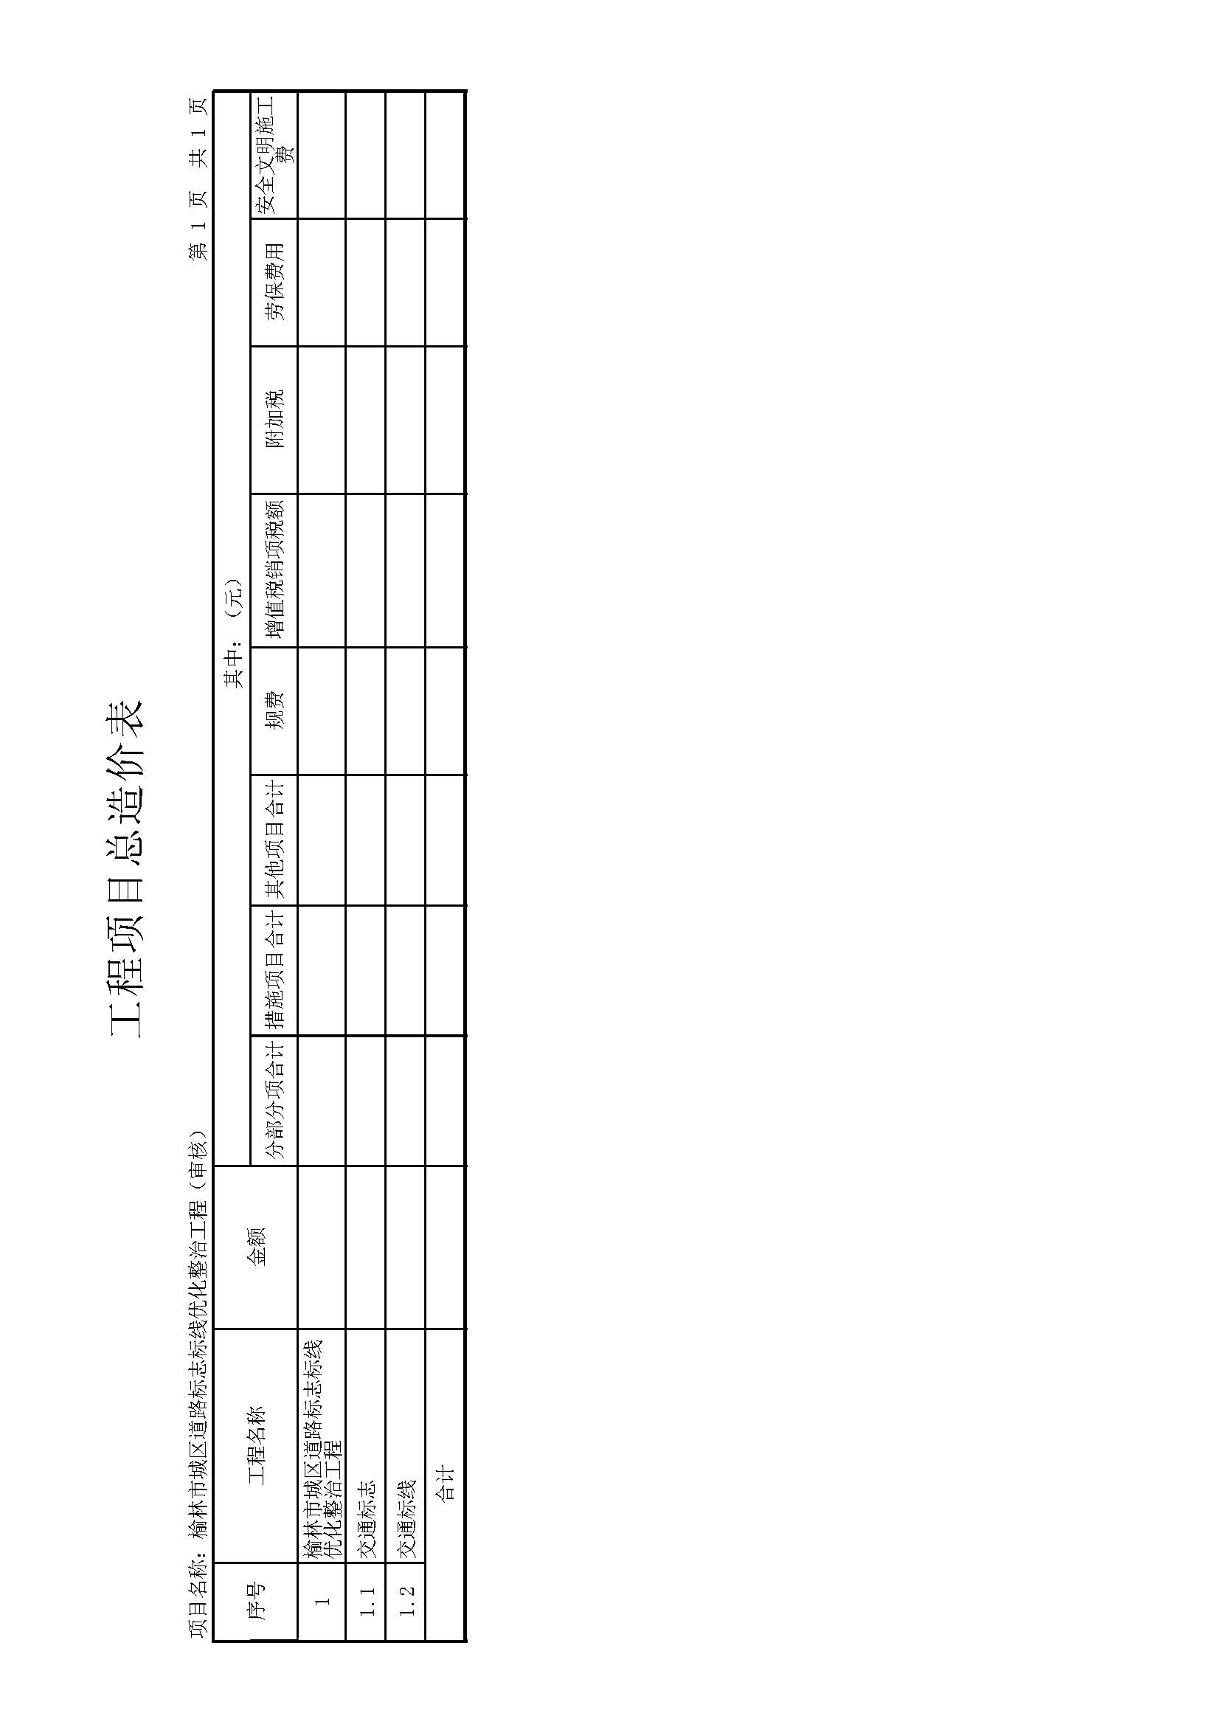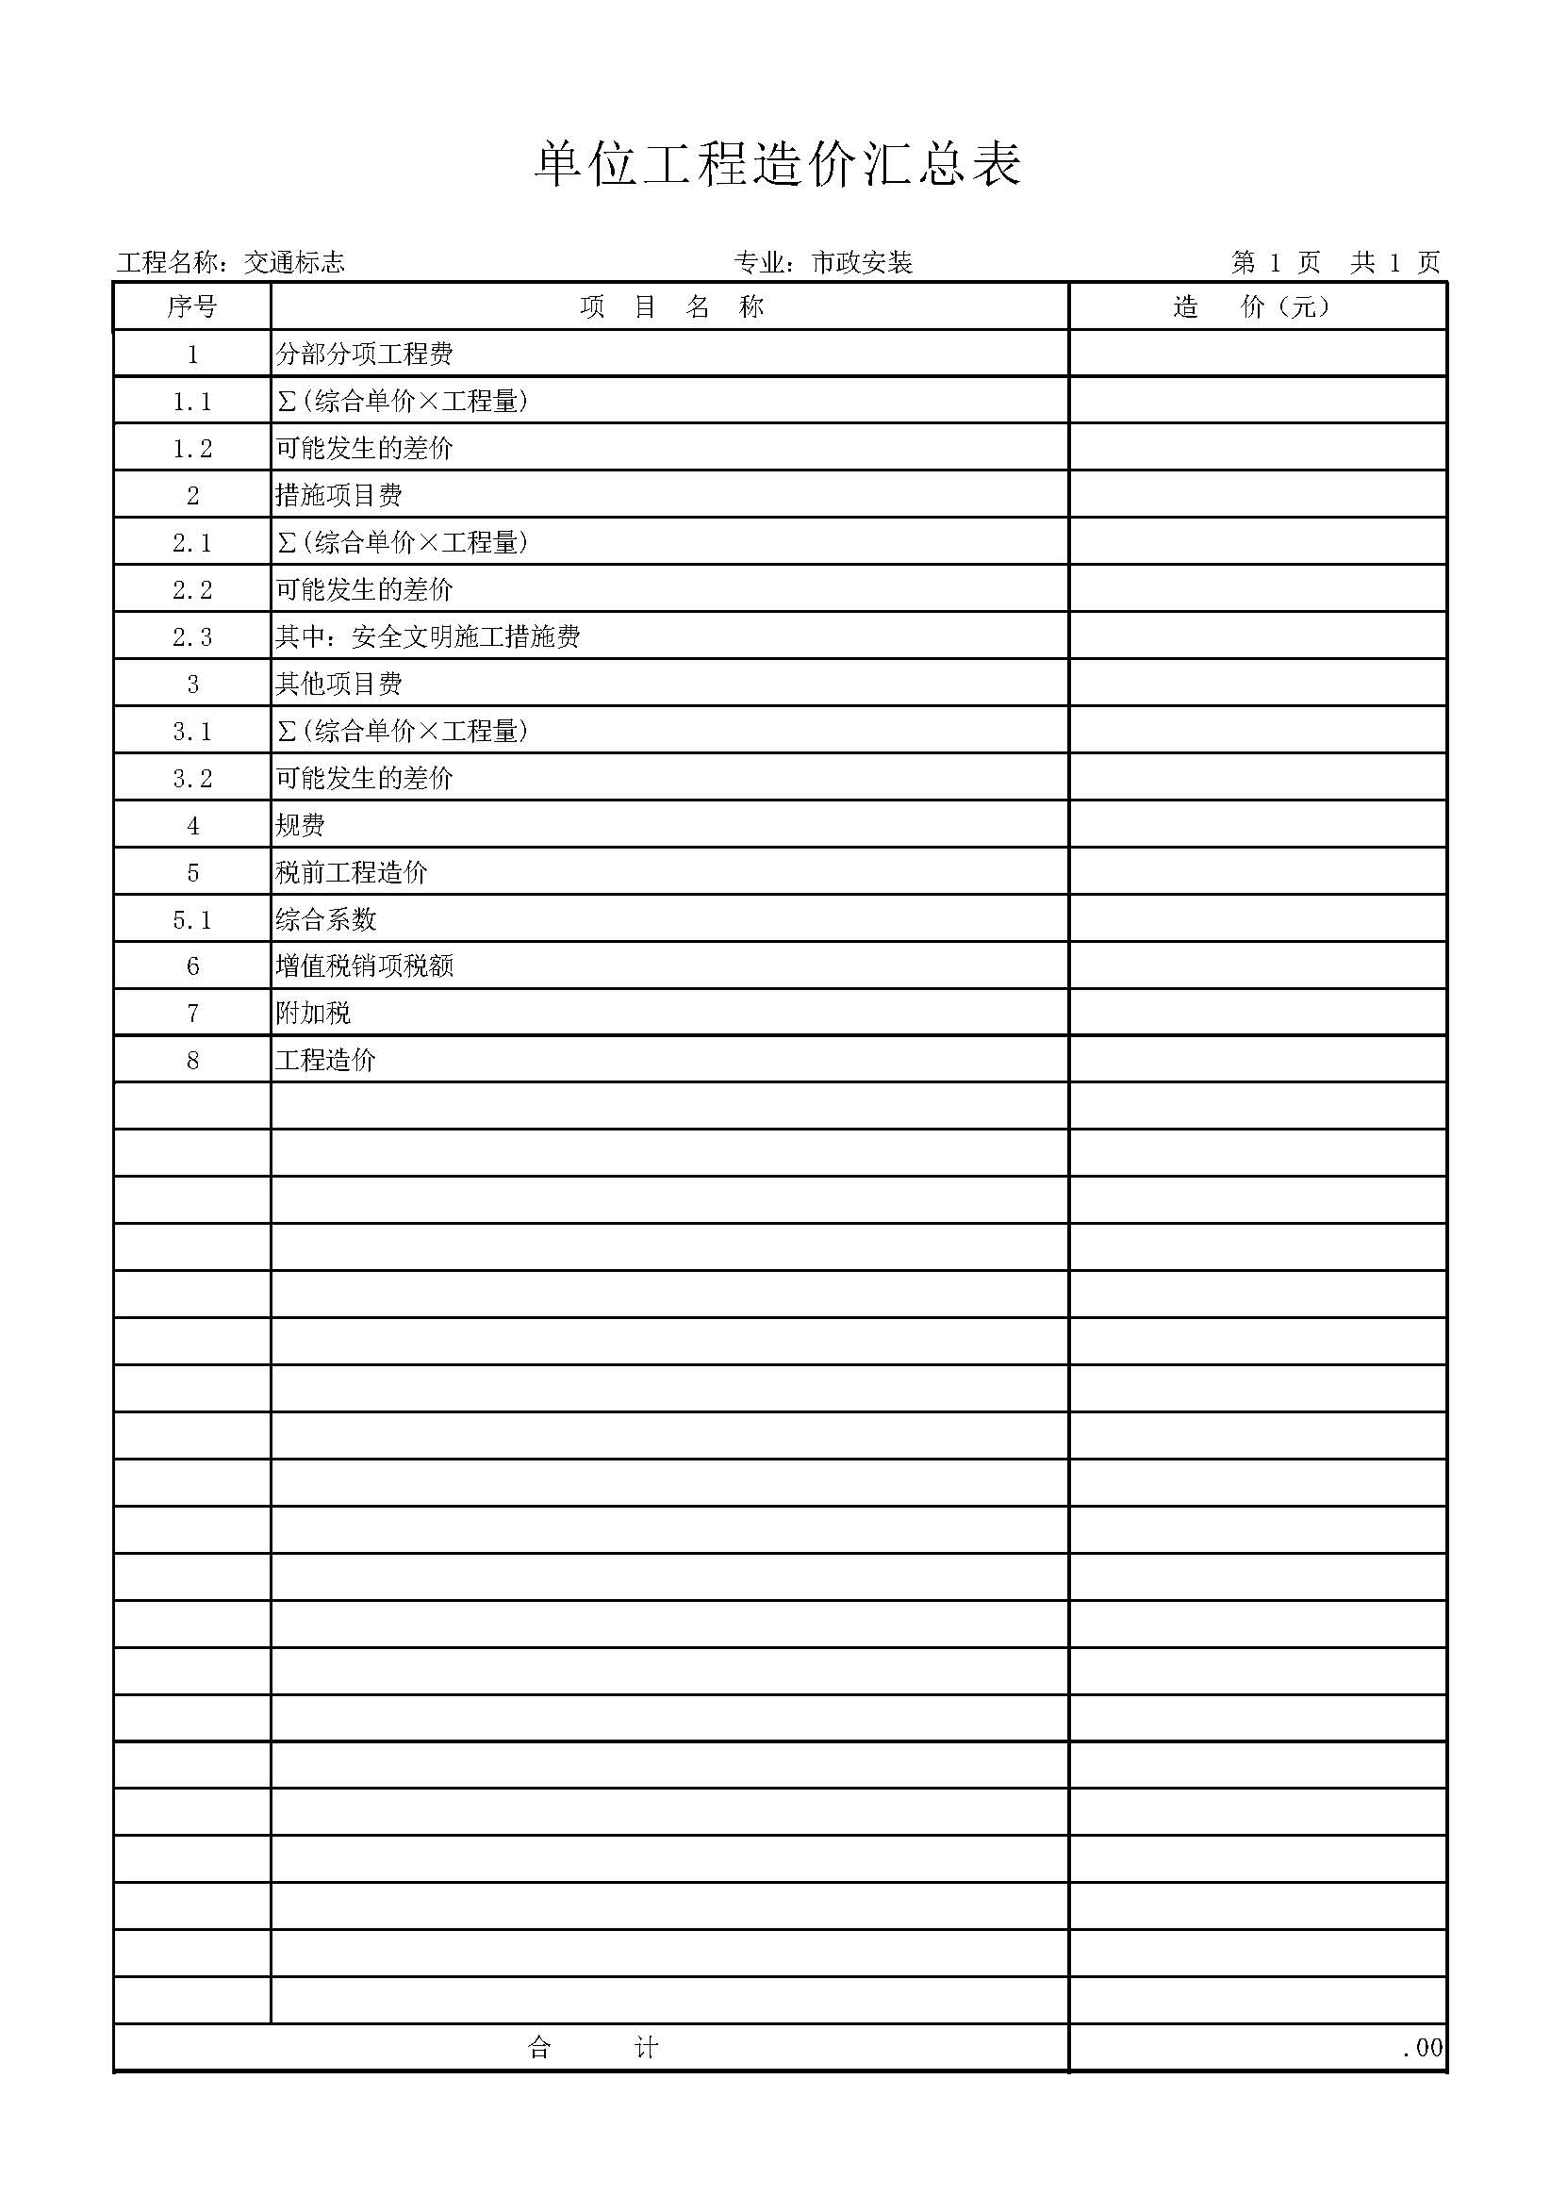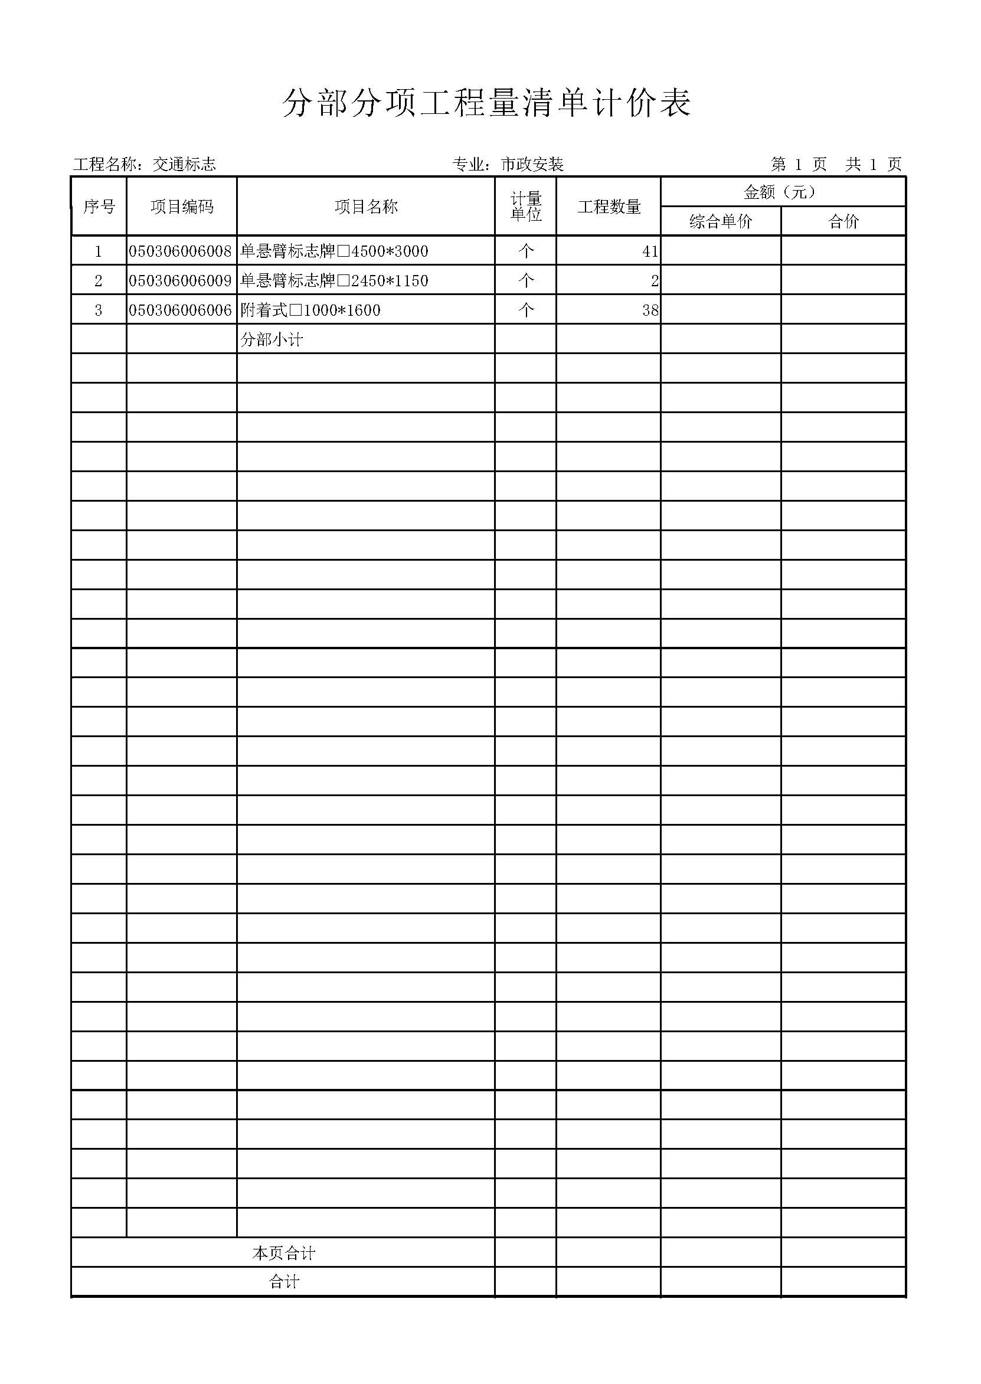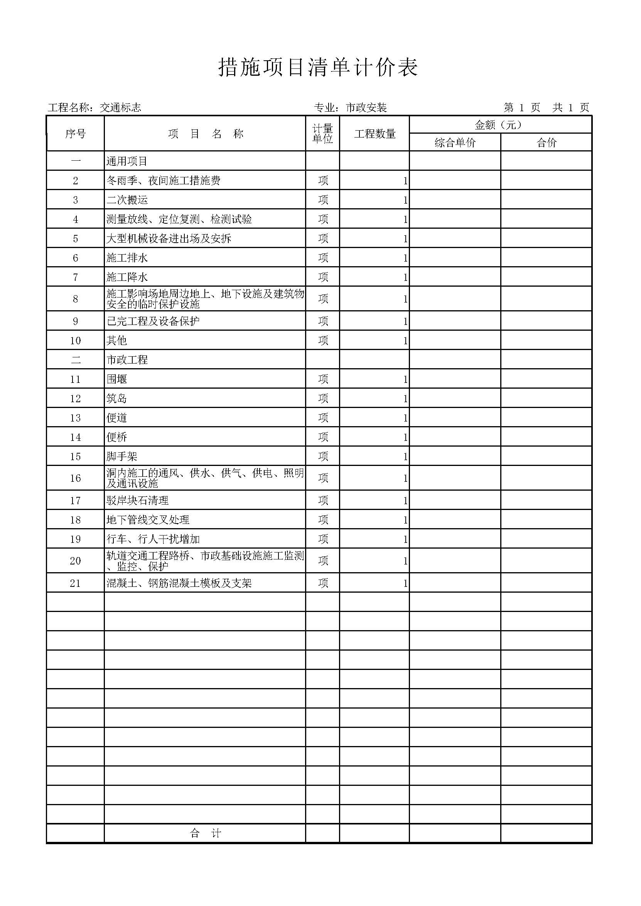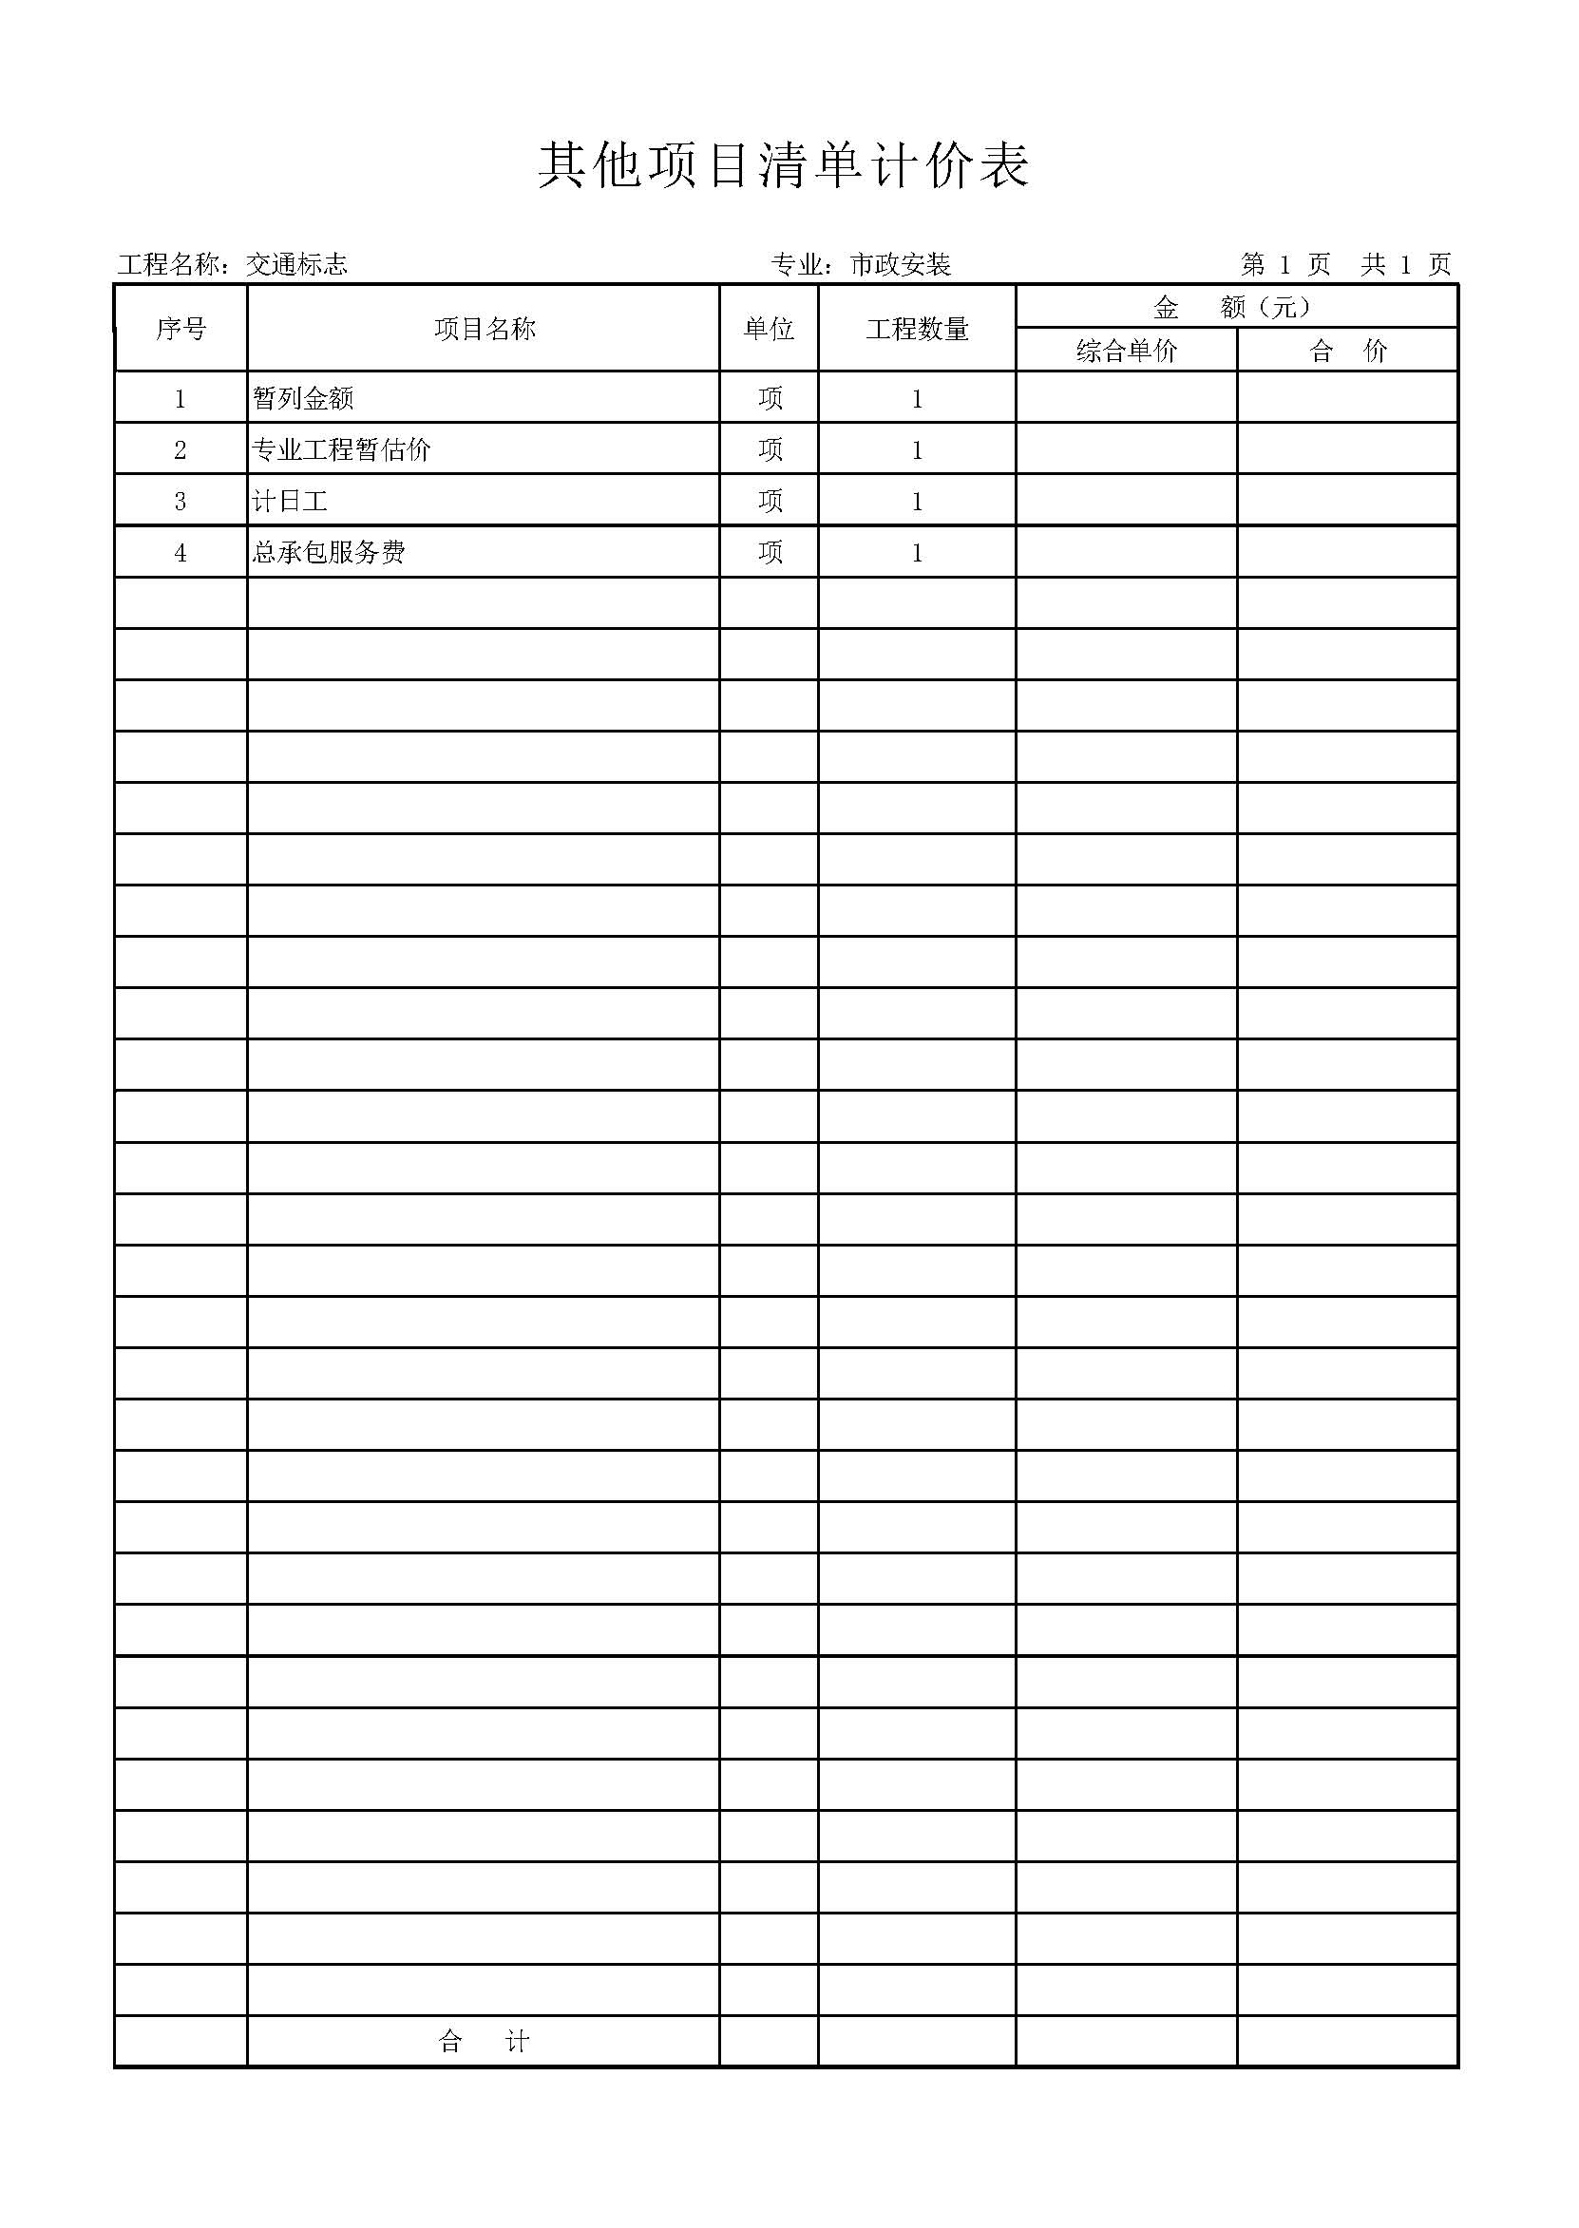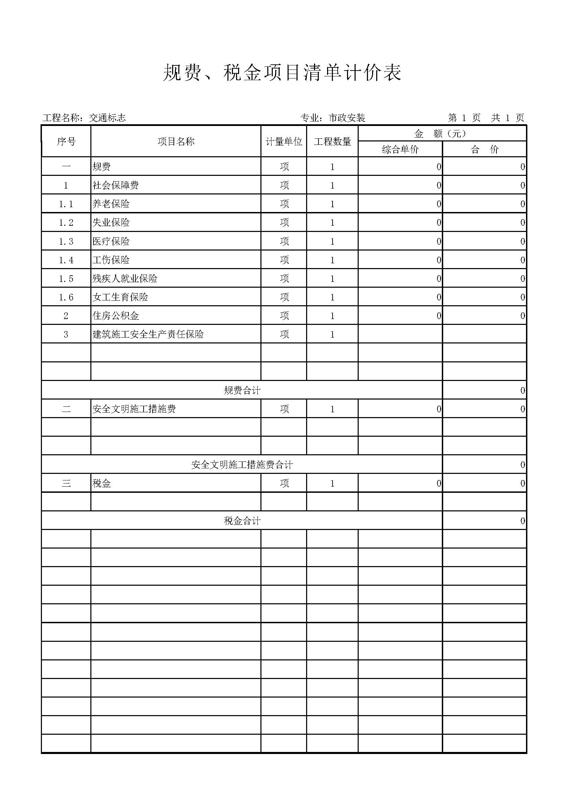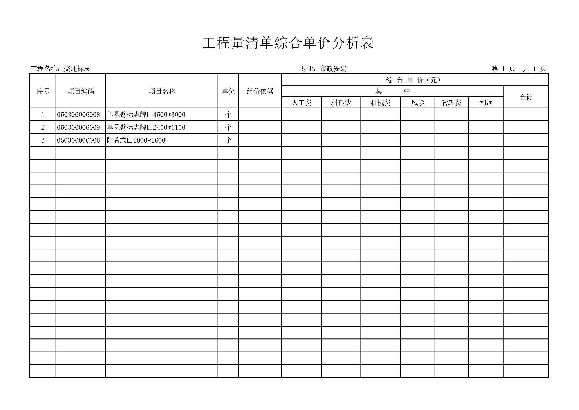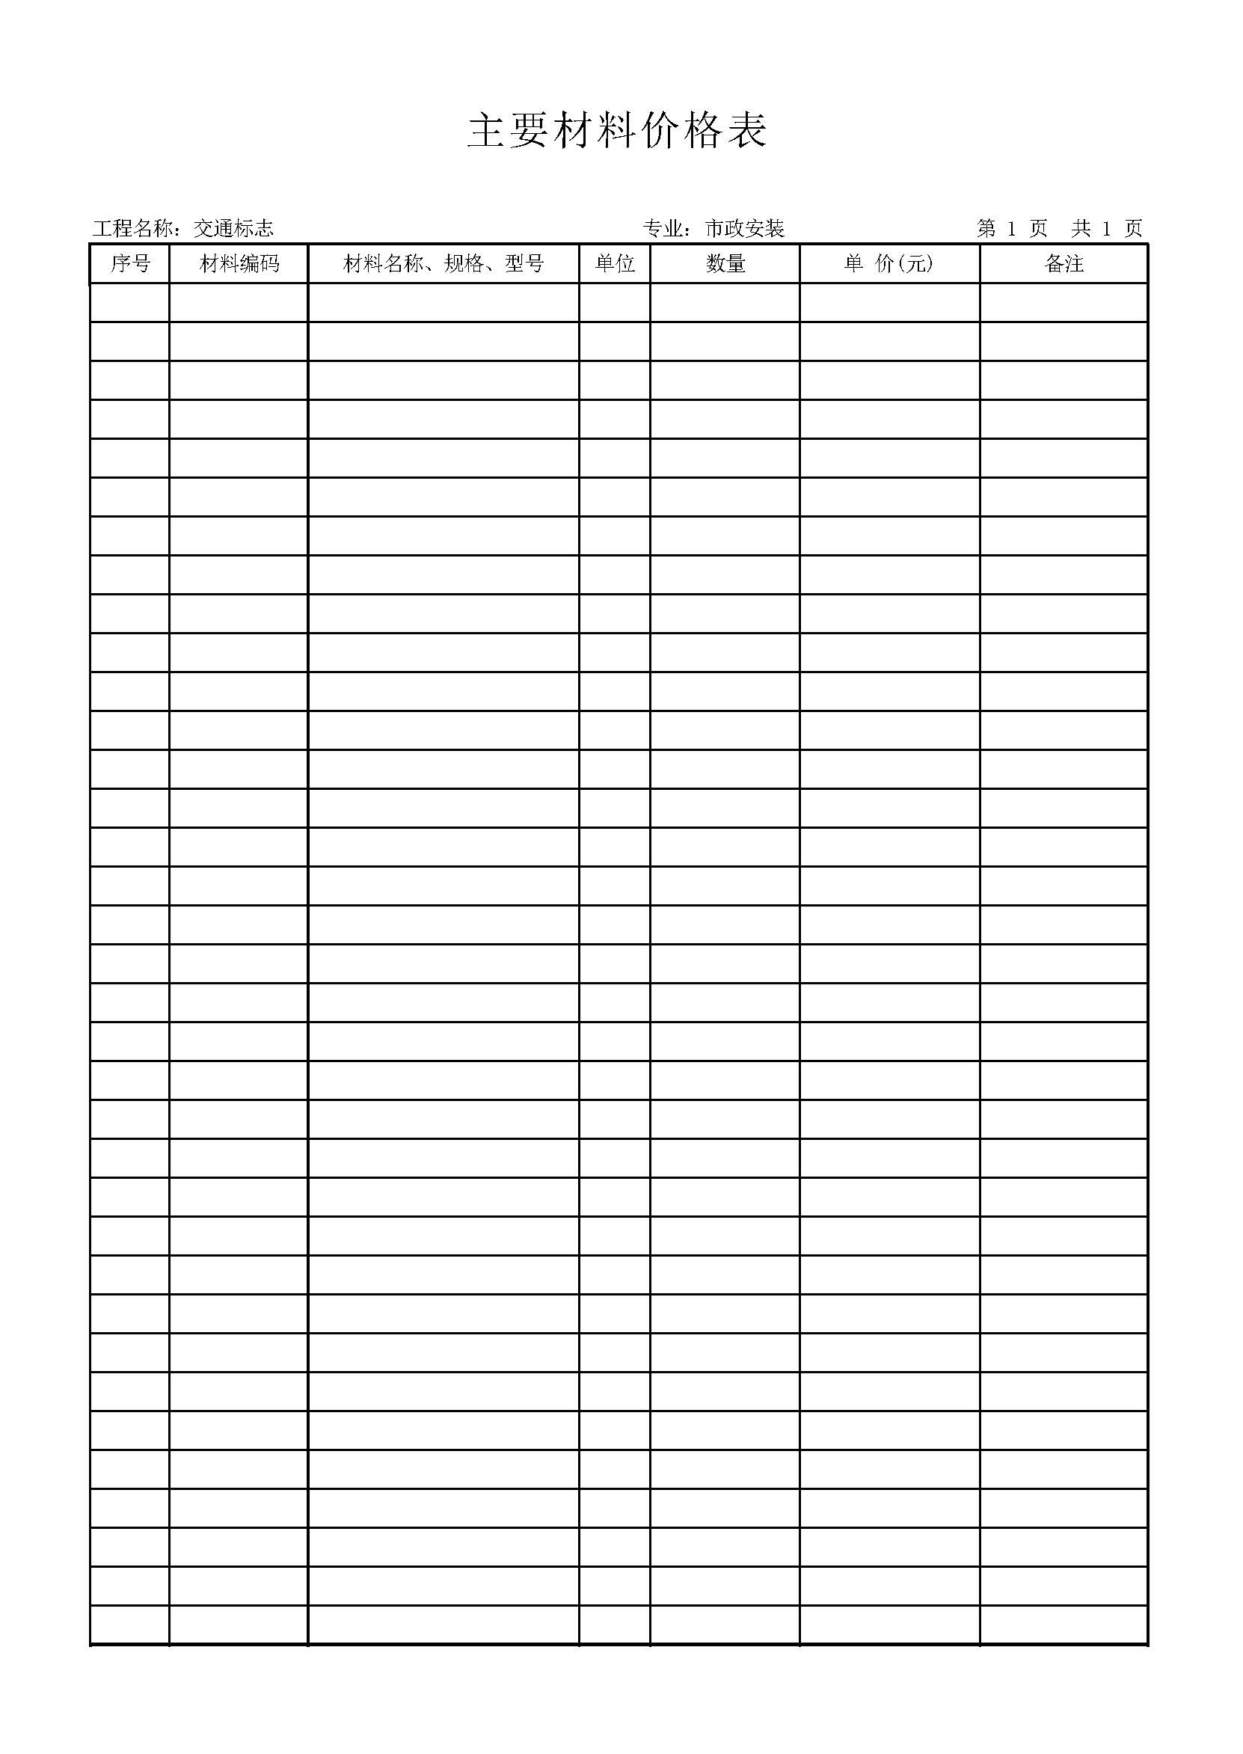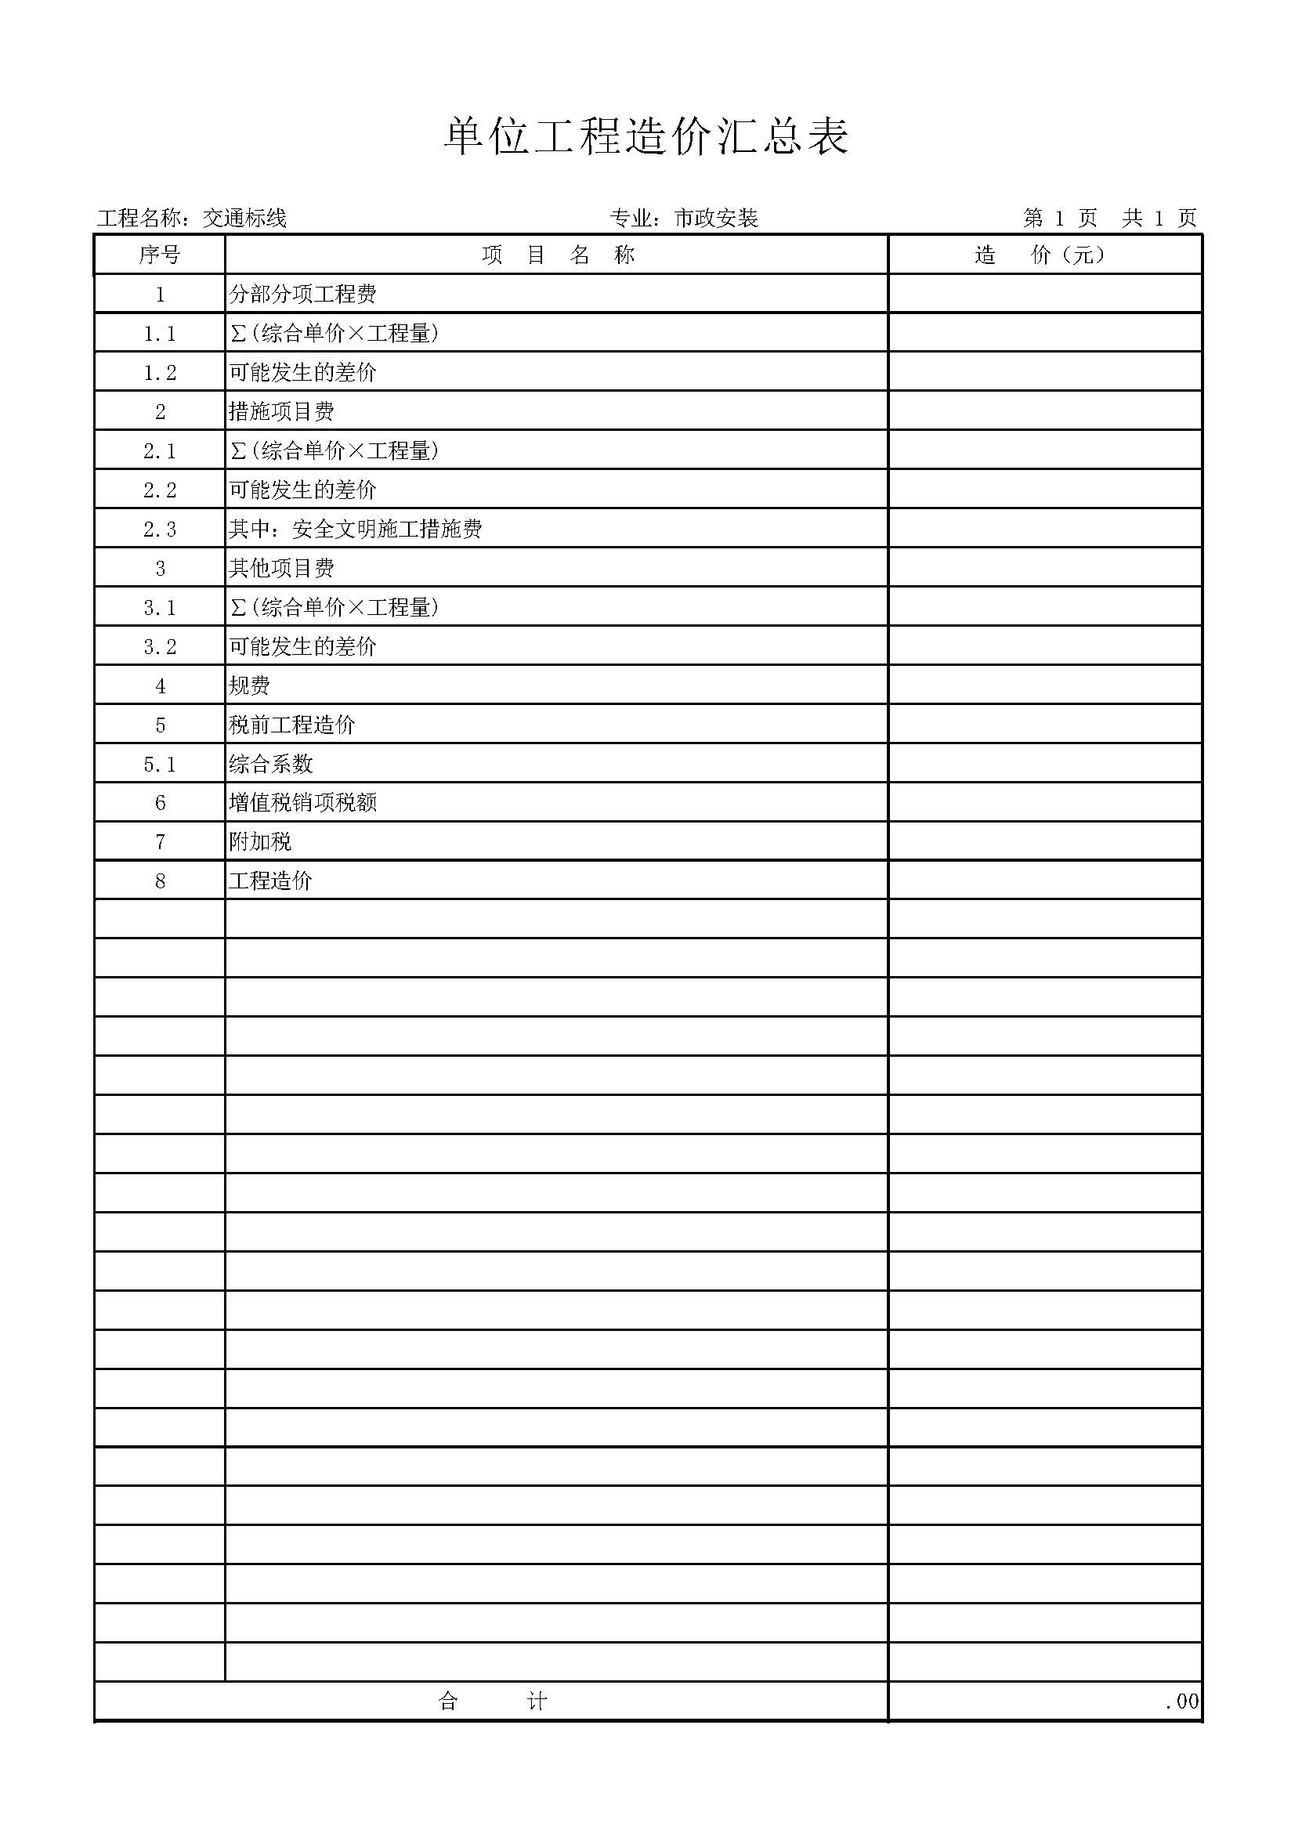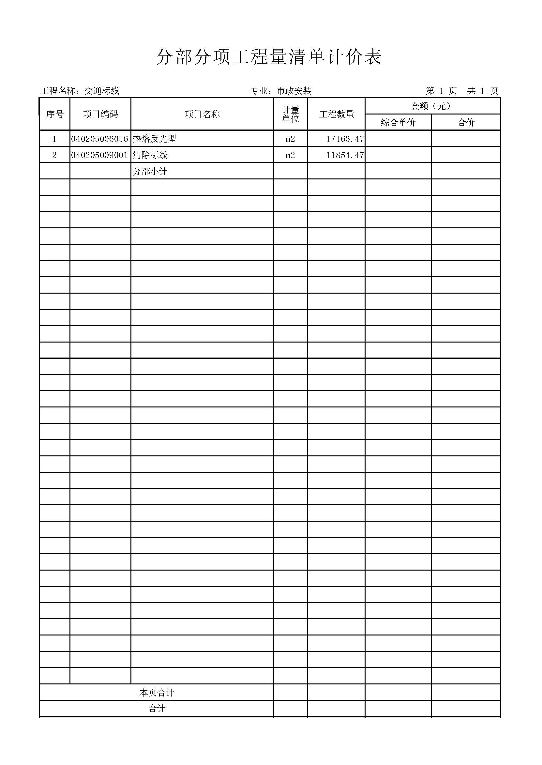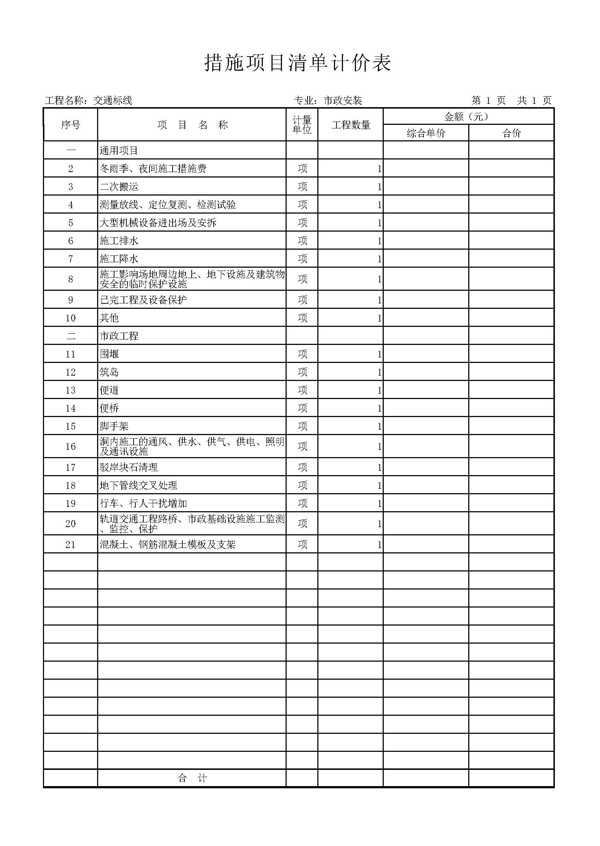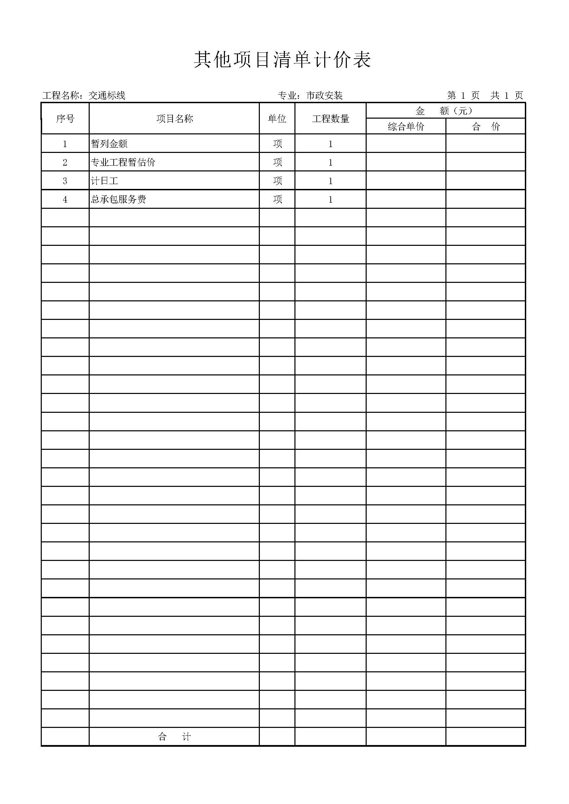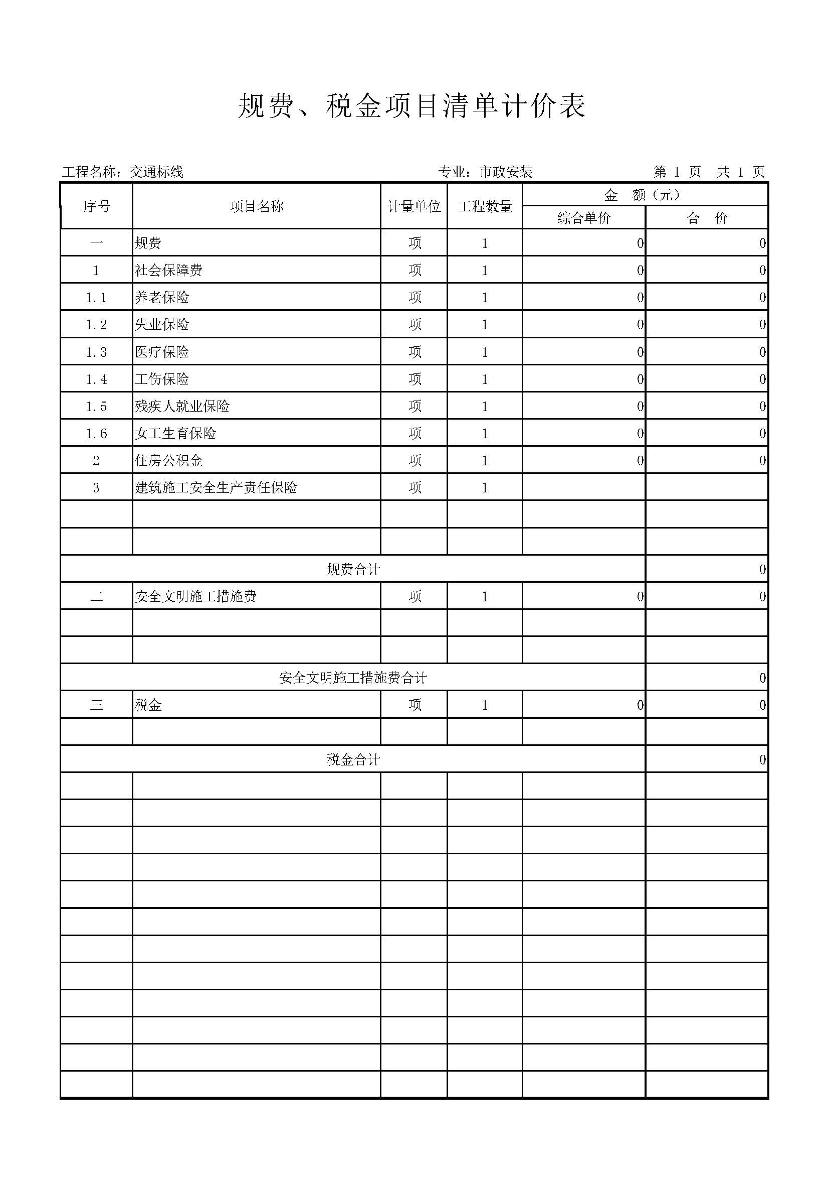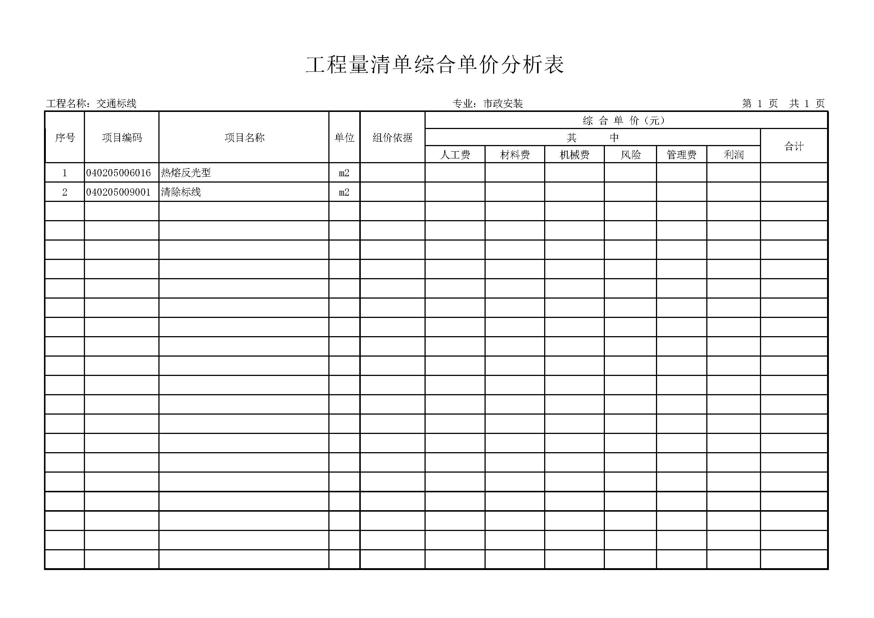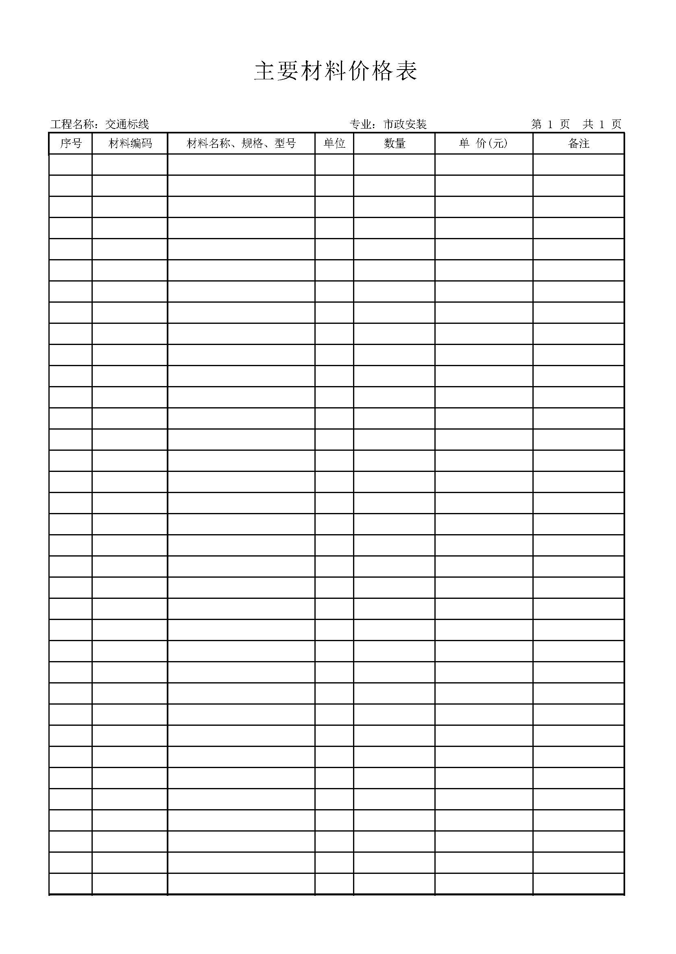

第六章 采购项目合同（仅供参考）
协议书
甲方（采购单位）：榆林市公安局交通警察支队
乙方（中标单位）：
根据《中华人民共和国民法典》、《中华人民共和国政府采购法》及榆林市公安局交警支队城区道路标志标线优化整治（南郊和东沙片区）服务采购项目的招标文件、乙方的投标文件及中标通知书，甲、乙双方同意签订本合同。双方同意共同遵守如下条款：
第一条 项目概况
项目名称：榆林市公安局交警支队城区道路标志标线优化整治（南郊和东沙片区）服务采购项目
项目地点：榆林市区
服务性质：
第二条 服务费及结算
合同价款： 。
项目款支付：合同签订后预付合同价款的40%即人民币 ；按照标线施划进度分批支付项目款，但支付总金额不超过合同价款的90%即人民币 ；剩余合同价款的10%即人民币 待项目验收合格后，审计后据实结算，一次付清。
第三条 服务期
服务期： 年 月 日至 年 月 日。
第四条 双方一般权利和义务
1、甲方权利义务
1.1甲方按合同约定的内容和时间完成以下工作：
（1）协助乙方解决施工期间的用水、电及材料存放仓库，费用由乙方承担。
（2）负责检查该项工程，协助协调与本工程相关如土建、园林、市政、环卫等工作。
（3）负责组织检查工程质量、工程进度、施工变更的签证、工程竣工的验收。
1.2 甲方未能履行 1.1 款各项义务，导致工期延误，顺延延误的工期。
2、乙方权利义务
2.1 乙方按约定的内容和时间完成以下工作：
（1）保质、保量、按期完成合同规定的所有的工程内容；
（2）接受甲方的技术指导和监督，工程质量的保证期为一年，在保证期内，非人为的因素出现的质量问题承包方给予修补，费用自负；
（3）自行解决施工中的材料及人工等问题，保证施工正常进行，施工中乙方应加强人员自身安全保护，杜绝一切不安全事故的发生，责任自负；
（4）施工中乙方必须做好安全防护措施，确保安全施工，发生的一切安全事故责任由乙方全部承担。
（5）根据工程需要，提供和维修非夜间施工使用的照明、围栏设施；负责施工现场安全保卫；
（6）遵守政府有关主管部门对施工场地安全防护、文明施工、环境保护以及场地交通等的管理规定，按规定办理有关手续，并以书面形式通知甲方。
（7）已竣工工程未交付甲方之前，乙方按约定负责已完工程的保护工作，保护期间发生损坏，乙方自费予以修复；甲方要求乙方采取特殊措施保护的工程部位和相应的追加合同价款，双方另行约定；
（8）保证施工场地清洁符合环境卫生管理的有关规定，承担因自身原因违反有关规定造成的损失和罚款；
2.2 乙方未能履行2.1款各项义务，造成甲方损失的，乙方赔偿甲方有关损失。
第五条 工期延误
因以下原因造成工期延误，经甲方确认，工期相应顺延：
（1）甲方未能按约定日期支付工程预付款、进度款，致使施工不能正常进行；
（2）甲方未按合同约定提供所需指令、批准等，致使施工不能正常进行；
（3）设计变更和工程量增加；
（4）不可抗力；
第六条 安全事项
施工期间造成的任何事故（包括但不限于乙方的工作人员以及造成其他第三人的人身财产等一切安全责任事故）责任均由乙方承担），甲方概不负责。施工时乙方应在作业面处设立交通警示标志，施工人员应穿着明显的施工服装。
第七条 违约责任

1、除发生不可抗力事实外，乙方不能按期交付设备或所交设备与本合同标准不相符合的，甲方有权拒收设备，乙方向甲方每日偿付合同价款1%的滞纳金。
2、甲方无正当理由拒收设备，甲方向乙方偿付设备总价的百分之五的违约金，并向乙方每日偿付合同总额1%的滞纳金。
3、甲方有权拒付合同价以外的任何费用；乙方有权拒绝合同整体范围以外的条件。
第八条 验收及验收标准
1、验收标准：按国家有关规定以及甲方招标文件的质量要求和技术指标、乙方的投标文件及承诺与本合同约定标准进行验收；
2、验收方式：通过检验的设备材料方可进行安装、调试。达到使用条件时由甲方负责组织验收，验收合格须交接项目实施的全部资料，并填写项目验收报告单。
3、验收不合格，乙方必须在接到通知后7个日历日内进行整改，确保项目通过验收。如接到通知后7个日历日内验收仍不合格，甲方可提出索赔或取消其供货合同。
第九条 争议解决
甲乙双方在履行合同过程中发生纠纷，应及时向有关部门反映，以便进行协调或处理；本合同发生争议产生的诉讼，由甲方所在地人民法院管辖。
第十条 合同生效及其他
1、本合同一式陆份，甲、乙双方各执叁份，签字盖章后生效。合同执行完毕自动失效（合同的服务承诺则长期有效）。
2、如有未尽事宜，由双方依法订立补充合同。
甲 方 | 乙 方:
（盖章） | （盖章）
地址： | 地址：
邮编： | 邮编：
全权代表：（签字） | 法定代表人：
全权代表：（签字） | 被授权代表： （签字）
电话： | 电话：
传真： | 传真：
日期： 年 月 日 | 日期： 年 月 日

第七章 投标文件格式
正本/副本

（采购项目名称）

投 标 文 件
采购项目编号：

投标人名称： （公司名称、盖章）
法定代表人或委托代理人： （签字或盖章）

年 月 日
目 录
第一部分 资格证明文件
第二部分 符合性证明文件
一、投标函
二、投标报价表
三、投标信用承诺书（代替保证金）
四、投标人拒绝政府采购领域商业贿赂承诺书
承诺书（一）
承诺书（二）
承诺书（三）
承诺书（四）
五、法定代表人证明及授权书
六、商务偏离表
第三部分 投标方案
一、投标人性质及其概况
（一）投标人基本信息
（二）投标人性质
二、投标服务方案
三、信用承诺书格式

第一部分 资格证明文件

投标人应按照招标文件的要求编制投标文件中。至少应包括以下内容：
一、投标单位简介（包括成立时间、职工人员、技术人员数、业务领域范围、经营状况等）；
二、投标人资格证明文件（招标文件规定的资格证明文件复印件或扫描件）。
三、招标文件要求的其他资格证明资料。

第二部分 符合性证明文件

一、投标函
致： （采购人名称）
根据已收到贵方的招标采购项目编号为（采购项目编号） 的 （采购项目名称 的招标文件，签字代表 （全名、职务）经正式授权并代表投标人(投标人名称、地址) ，我方若有幸中标，将在投标结束后提交投标文件正本壹份、副本一式 份，电子版 份。我方投标保证金采用投标信用承诺书代替（提供投标信用承诺书）。
我方承诺如下：
（1）按招标文件的规定，我公司的投标总报价为：人民币（大写）： ；￥：
元。服务期： ，质保期： 。
（2）如果中标，我们根据招标文件的规定，履行合同的责任和义务。
（3）我们已详细阅读和审核全部招标文件（含修改部分，如有的话），及有关附件，我们知道必须放弃提出含糊不清或误解的问题的权利。
（4）我方的投标文件在开标之日起 个日历天内有效，如中标后延期至合同履行完毕时止。
（5）同意提供贵方可能另外要求的与本投标有关的任何证据和资料。
（6）与本投标有关的一切正式往来通讯为：
联系地址：
邮政编码：
电 话：
传 真：
开户银行：
帐 号：
投标人名称（盖章）：
法定代表人或被授权人签字：
日 期：

二、投标报价表
2.1开标一览表（唱标报告）
投标报价 | 小写金额： ；  大写金额： ；
采购项目名称
采购项目编号
投标人（公司名称）
服务期
质保期
备注

投标人名称： （公章）
法人代表或被授权代表签字：
日 期：

2.2分项报价明细表

采购项目名称：
采购项目编号：

根据招标文件中“采购要求”进行分项报价，格式自拟。

投标人名称： （公章）
法人代表或被授权代表签字：
日 期：

三、投标信用承诺书（代替保证金）
项目标段：
投标人：
统一社会信用代码： 法人代表：
在本项目标段招投标活动中，我公司（单位）自愿作出以下投标信用承诺：
（一）能严格遵守法律法规、职业道德和行业规范。
（二）不得有以下违法违规行为：1.围标串标；以他人名义或者其他方式弄虚作假投标；出让出租资格、资质证书供他人投标；恶意竞标、强揽工程；以暴力、威胁、利诱等手段阻止或者控制其他潜在投标人参与招投标活动。2.向招投标监督部门、交易中心、招标人、招标代理机构、评审委员会及其成员等当事主体赠送财物。3.投标截止后至中标人确定前，修改或者撤销投标文件。4.在被确定为中标人后无正当理由：不按照招标文件和投标文件与招标人签订合同；在签订合同时向招标人提出附加条件、或者改变投标文件的实质性内容；放弃中标；不按照招标文件的规定提交履约保证金。5.招投标法规定的其它违法违规行为。
（三）若我公司（单位）及相关参与人员违背以上承诺事项，即被视为失信企业（法人），依据《关于对公共资源交易领域严重失信主体开展联合惩戒的备忘录》（发改法规[2018]457号），自愿接受1至3年内限制参与公共资源交易活动。

法定代表人（签章）： 投标人（盖章）：
承诺时间： 年 月 日

说明：本承诺书效力和作用等同投标保证金，其有效期与投标有效期一致。

四、投标人拒绝政府采购领域商业贿赂承诺书
承诺书（一）
为响应党中央、国务院关于治理政府采购领域商业贿赂行为的号召，我公司在此庄严承诺：
1、在参与政府采购活动中遵纪守法、诚信经营、公平竞标。
2、不向政府采购单位、招标代理机构和政府采购评审专家进行任何形式的商业贿赂以谋取交易机会。
3、不向政府招标代理机构和采购单位提供虚假资质文件或采用虚假应标方式参与政府采购市场竞争并谋取中标。
4、不采取“围标、陪标”等商业欺诈手段获得政府采购订单。
5、不采取不正当手段诋毁、排挤其他投标单位。
6、不在提供商品和服务时“偷梁换柱、以次充好”损害采购单位的合法权益。
7、不与采购单位、招标代理机构政府采购评审专家或其它投标单位恶意串通，进行质疑和投诉，维护政府采购市场秩序。
8、尊重和接受政府采购监督管理部门的监督和政府招标代理机构招标采购要求，承担因违约行为给采购单位造成的损失。
9、不发生其他有悖于政府采购公开、公平、公正和诚信原则的行为。

承诺单位： （盖章）
全权代表： （签字）
地址：
邮编：
电话：

年 月 日

承诺书（二）
致：陕西和盛招投标代理有限公司
作为参加贵公司组织的本次招标项目的投标人，本公司承诺：在参加本项目招标之前不存在被依法禁止经营行为、财产被接管或栋结的情况，如有隐瞒实情，愿承担一切责任及后果。
投标人 | 法定代表人 | 日期
（公章） | （签字并盖章） | 年 月 日

承诺书（三）
致：陕西和盛招投标代理有限公司
作为参加贵公司组织的本次招标项目的投标人，本公司郑重申告并承诺：近三年受到有关行政主管部门的行政处理、不良行为记录为 次（没有填零），如有隐瞒实情，愿承担一切责任及后果。
投标人 | 法定代表人 | 日期
（公章） | （签字并盖章） | 年 月 日

承诺书（四）

致：陕西和盛招投标代理有限公司
作为参加贵公司组织的招标采购项目的投标单位，本公司承诺：参加本次投标提交的所有资质证明文件是真实的、有效的，如有隐瞒实情，愿承担一切责任及后果。
投标人 | 法定代表人 | 日期
（公章） | （签字并盖章） | 年 月 日

五、法定代表人证明及授权书
5.1法定代表人证明书
致：陕西和盛招投标代理有限公司
企  业  法  人 | 企 业 名 称
企  业  法  人 | 法 定 地 址
企  业  法  人 | 邮 政 编 码
企  业  法  人 | 网 址
企  业  法  人 | 工商登记机关
企  业  法  人 | 税务登记机关
企  业  法  人 | 机构代码证号
采购项目名称
采购项目编号
法 定  代 表  人 | 姓 名 | (签名) | 性 别
法 定  代 表  人 | 职 务 |  | 联系电话
法 定  代 表  人 | 传 真
法定代表人身份证复印件 | 二代身份证正面复印件  （粘贴处） |  | （法定代表人签字）
法定代表人身份证复印件 | 二代身份证反面复印件  （粘贴处） |  | （单位公章）  年 月 日

5.2法定代表人授权书
致：陕西和盛招投标代理有限公司
被  授  权  人 | 姓 名 | （签字） |  | 性 别
被  授  权  人 | 职 务 |  |  | 手机号码
被  授  权  人 | 联系电话 |  |  | 传真
被  授  权  人 | 通讯地址
被  授  权  人 | 网 址
被  授  权  项  目  与  内  容 | 企 业 名 称
被  授  权  项  目  与  内  容 | 采购项目名称
被  授  权  项  目  与  内  容 | 采购项目编号
被  授  权  项  目  与  内  容 | 授权范围 | 全权办理本次招标采购项目的投标、联系、洽谈、签约、执行等具体事务，签署全部有关文件、文书、协议及合同。
被  授  权  项  目  与  内  容 | 法律责任 | 本公司对被授权人在本项目中的签名承担全部法律责任。
被  授  权  项  目  与  内  容 | 授权期限 | 本授权书自开标会议之日计算有效期为 日历天
法定代表人身份证复印件 |  |  | 法定代表人签署栏
二代身份证正、反两面都需复印件  （粘贴处） |  |  | 签字:
（单位公章）

年 月 日
被授权人身份证复印件  正面 |  |  | 被授权人身份证复印件  反面

六、商务偏离表
采购项目名称：
采购项目编号：
序号 | 名称 | 招标文件商务要求 | 投标文件商务应答 | 偏差说明
注：
1.该表必须按照招标文件要求逐条如实填写，根据投标情况在“偏差说明”项填写正偏离或负偏离及原因，完全符合的填写“无偏离”。
2.该表可扩展。
3.投标人保证：除商务偏差表列出的偏差外，投标人响应招标文件的全部要求。

投标人名称： （公章）
法人代表或被授权代表签字：
日 期：

第三部分 投标方案

一、投标人性质及其概况
（一）投标人基本信息
单位基本情况
投标人全称
注册地址 |  |  | 成立时间
登记证号 |  |  | 单位性质
法定代表人  (主要负责人) |  |  | 所属行业
上年度  营业收入 |  |  | 资产总额
所获得资质及等级(国家行政部门颁发)
经营范围
人员情况
从业人员总数 |  | 管理人员数量 |  | 专业技术人员数量
从业人员总数 |  | 残疾人人数 |  | 少数民族人数
存在直接控股、管理关系的相关供应商
关系 | 供应商名称
说明 | 1、登记证号指营业执照/事业单位法人证书/专业服务机构执业许可证/民办非企业单位登记证书中的登记号。  2、成立时间至提交响应文件截止时间不足一年的可不提供“上年度营业收入”。  3、供应商应如实填写上述信息。招标文件允许联合体投标的，联合体各方均应提供。
（二）投标人性质
中小企业、残疾人福利性单位投标时，应提供声明函（按下文给定格式）。未提供或未按给定格式提供声明函的，其投标产品中的小型、微型企业产品、残疾人福利性单位生产的产品将不能享受招标文件规定的价格扣除，但不影响投标文件的有效性。
监狱企业投标时，应当提供由省级以上监狱管理局、戒毒管理局（含新疆生产建设兵团）出具的属于监狱企业的证明文件（格式不做要求）。
未提供证明文件的不能享受招标文件规定的价格扣除，但不影响投标文件的有效性。
招标文件允许联合体投标的，联合体成员应分别提供上述声明函或证明文件，此外，还须按下文给定格式提供联合体协议书。投标联合体未提供联合体协议书的，其投标文件无效。
非中小企业、残疾人福利性单位、监狱企业，也无联合体情况的，可不提供此项内容。
中小企业声明函
本公司（联合体）郑重声明，根据《政府采购促进中小企业发展管理办法》（财库﹝2020﹞46号）的规定，本公司（联合体）参加（单位名称）的（项目名称）采购活动，服务全部由符合政策要求的中小企业承接。相关企业（含联合体中的中小企业、签订分包意向协议的中小企业）的具体情况如下：
（标的名称） ，属于（采购文件中明确的所属行业）；承建（承接）企业为
（企业名称），从业人员 人，营业收入为 万元，资产总额为 万元，属于（中型企业、小型企业、微型企业）；
……
以上企业，不属于大企业的分支机构，不存在控股股东为大企业的情形，也不存在与大企业的负责人为同一人的情形。
本企业对上述声明内容的真实性负责。如有虚假，将依法承担相应责任。
企业名称（盖章）：
日期：

备注：1、从业人员、营业收入、资产总额填报上一年度数据，无上一年度数据的新成立企业可不填报。
- 项目不分标段的，第___标段空白处填写“/”。
3、供应商非小微企业不填写此表。

备注：1、填写前请认真阅读工业与信息化部、国家统计局、国家发展和改革委员会、财政部关于印发中小企业划分标准规定的通知（工信部联企业【2011】300号）和《政府采购促进中小企业发展办法》(财库〔2020〕 46 号）相关规定。2、从业人员、营业收入、资产总额填报上一年度数据，无上一年度数据的新成立企业可不填报。3、供应商提供《中小企业声明函》的需保证其真实性，如经查实存在虚假证明的情况，如果被举报经查实出具虚假声明函的，将被取消投标资格，并按有关规定予以处理。
残疾人福利性单位声明函
本单位郑重声明，根据《财政部 民政部 中国残疾人联合会关于促进残疾人就业政府采购政策的通知》（财库〔2017〕141号）的规定，本单位为符合条件的残疾人福利性单位，且本单位参加 项目名称及合同包号 （项目编号：）第 标段采购活动由本单位提供服务，或者提供其他残疾人福利性单位提供的服务。
本单位对上述声明的真实性负责。如有虚假，将依法承担相应责任。

投标人名称（加盖公章）
年 月 日
备注：项目不分标段的，第___标段空白处填写“/”。
根据《财政部 民政部 中国残疾人联合会关于促进残疾人就业政府采购政策的通知》（财库〔2017〕141号）的规定：
一、享受政府采购支持政策的残疾人福利性单位应当同时满足以下条件：
（一）安置的残疾人占本单位在职职工人数的比例不低于25%（含25%），并且安置的残疾人人数不少于10人（含10人）；
（二）依法与安置的每位残疾人签订了一年以上（含一年）的劳动合同或服务协议；
（三）为安置的每位残疾人按月足额缴纳了基本养老保险、基本医疗保险、失业保险、工伤保险和生育保险等社会保险费；
（四）通过银行等金融机构向安置的每位残疾人，按月支付了不低于单位所在区县适用的经省级人民政府批准的月最低工资标准的工资；
（五）提供本单位承担的服务（以下简称产品），或者提供其他残疾人福利性单位提供的服。
前款所称残疾人是指法定劳动年龄内，持有《中华人民共和国残疾人证》或者《中华人民共和国残疾军人证（1至8级）》的自然人，包括具有劳动条件和劳动意愿的精神残疾人。在职职工人数是指与残疾人福利性单位建立劳动关系并依法签订劳动合同或者服务协议的雇员人数。
二、中标、成交投标人为残疾人福利性单位的，采购人或者其委托的采购代理机构应当随中标、中标结果同时公告其《残疾人福利性单位声明函》，接受社会监督。
监狱企业证明函
监狱企业参加政府采购活动，要求享受相关优惠政策的，应当提供由省级以上监狱管理局、戒毒管理局（含新疆生产建设兵团）出具的属于监狱企业的证明文件。

备注：财政部 司法部《关于政府采购支持监狱企业发展有关问题的通知》（财库〔2014〕68号）规定，监狱企业是指由司法部认定的为罪犯、戒毒人员提供生产项目和劳动对象，且全部产权属于司法部监狱管理局、戒毒管理局、直属煤矿管理局，各省、自治区、直辖市监狱管理局、戒毒管理局，各地（设区的市）监狱、强制隔离戒毒所、戒毒康复所，以及新疆生产建设兵团监狱管理局、戒毒管理局的企业。

二、投标服务方案
参照招标文件第七章《招标内容及采购需求》编制投标技术服务方案。

投标人名称： （公章）
法人代表或被授权代表签字：
日 期：

三、信用承诺书格式
附件1：
榆林市政府采购服务类项目
投标人信用承诺书
市场主体名称：
证件类型：统一社会信用代码
证件号码：
法人代表：
承诺有效期限： 年 月 日— 年 月 日
承诺内容：
为维护公开、公平、公正的政府采购市场秩序，树立诚实守信的政府采购供应商形象，本单位自愿做出以下承诺：
一、承诺本单位严格遵守国家法律、法规和规章，全面履行应尽的责任和义务，全面做到履约守信，具备《中华人民共和国政府采购法》第二十二条第一款规定的条件;
二、承诺本单位提供给注册登记部门、行业管理部门、司法部门、行业组织以及在政府采购活动中提交的所有资料均合法、真实、有效，无任何伪造、修改、虚假成份，并对所提供资料的真实性负责；
三、承诺本单位严格依法开展生产经营活动，主动接受行业监管，自愿接受依法开展的日常检查；违法失信经营后将自愿接受约束和惩戒，并依法承担相应责任；
四、承诺本单位自觉接受行政管理部门、行业组织、社会公众、新闻舆论的监督；
五、承诺本单位自我约束、自我管理，重合同、守信用，不制假售假、商标侵权、虚假宣传、违约毁约、恶意逃债、偷税漏税、价格欺诈、垄断和不正当竞争，维护经营者、消费者的合法权益；
六、承诺本单位提出政府采购质疑和投诉坚持依法依规、诚实信用原则，在全国范围12个月内没有三次以上查无实据的政府采购投诉；
七、根据政府采购相关法律法规的规定需要作出的其他承诺： ；
八、按照信用信息管理有关要求，本单位同意将以上承诺在各级信用信息共享平台公示，接受社会监督。若违背以上承诺，同意依据相关规定记入企业信用档案和在各级信用信息共享平台公示；性质严重的，同意承担相应法律后果和责任，并依法依规列入严重失信名单。

承诺单位（盖章）：
法定代表人（负责人）：
法定代表人（负责人）身份证号：
承诺日期： 年 月 日

注：①法定代表人或负责人、主体名称发生变更的应当重新做出承诺；承诺书标题按照服务类确定。
②承诺有效期限为一年，承诺起始时间为投标截止之日。

附件2：
投标人委托代理人员信用承诺书
在 项目招投标活动中，我个人郑重作出以下信用承诺：
（一）能严格遵守法律法规、职业道德和行业规范，具有独立承担民事责任的能力；无法律法规规定禁止开展从业活动情形。我所递交的文件资料合法、真实、准确、完整、有效，无弄虚作假等情形。
（二）不得有以下违法违规行为：1.围标串标；以他人名义或者其他方式弄虚作假投标；出让出租资格、资质证书供他人投标；恶意竞标、强揽工程；以暴力、威胁、利诱等手段阻止或者控制其他潜在投标人参与招投标活动。2.向招投标监督部门、交易中心、招标人、招标代理机构、评审委员会及其成员等当事主体赠送财物。3.投标截止后至中标人确定前，修改或者撤销投标文件。4.在被确定为中标人后无正当理由：不按照招标文件和投标文件与招标人签订合同；在签订合同时向招标人提出附加条件、或者改变投标文件的实质性内容；放弃中标；不按照招标文件的规定提交履约保证金。5.招投标法规定的其它违法违规行为。
（三）自愿接受招投标监督部门和有关行政监督部门的依法检查。
（四）同意将此信用承诺纳入陕西省公共信用信息平台和榆林市公共信用信息共享平台，并接受社会监督。
（五）若我违背以上承诺事项，即被视为失信人，依据《关于对公共资源交易领域严重失信主体开展联合惩戒的备忘录》（发改法规[2018]457号），自愿接受失信联合惩戒和依法给予的行政处罚（处理），并依法承担赔偿责任和刑事责任。
承诺有效期限： 年 月 日— 年 月 日
投标人：
承诺人（签字）：
承诺时间： 年 月 日
注：此附件作为在信用中国“陕西榆林”网站进行注册、登录，自主上报信用承诺书格式。后附“信用中国（陕西榆林）”投标人委托代理人员信用承诺书公示情况截图（承诺时间有效期为一年，承诺起始时间为投标截止之日）。
附件3：
投标人信用承诺书
投标人：
统一社会信用代码： 法人代表：
承诺有效期限： 年 月 日— 年 月 日
在 项目招投标活动中，我公司（单位）郑重作出以下信用承诺：
（一）能严格遵守法律法规、职业道德和行业规范，具有独立承担民事责任的能力；符合依法依规应当具备的相关资质（资格）条件；具有独立承担中标项目的履约能力；具有良好的商业信誉和健全的财务会计制度；有依法缴纳税收和社会保障资金的良好记录；无法律法规规定禁止开展从业活动情形。所递交文件资料合法、真实、准确、完整、有效。
（二）不得有以下违法违规行为：1.围标串标；以他人名义或者其他方式弄虚作假投标；出让出租资格、资质证书供他人投标；恶意竞标、强揽工程；以暴力、威胁、利诱等手段阻止或者控制其他潜在投标人参与招投标活动。2.向招投标监督部门、交易中心、招标人、招标代理机构、评审委员会及其成员等当事主体赠送财物。3.投标截止后至中标人确定前，修改或者撤销投标文件。4.在被确定为中标人后无正当理由：不按照招标文件和投标文件与招标人签订合同；在签订合同时向招标人提出附加条件、或者改变投标文件的实质性内容；放弃中标；不按照招标文件的规定提交履约保证金。5.招投标法规定的其它违法违规行为。
（三）自愿接受招投标监督部门和有关行政监督部门的依法检查。
（四）同意将此信用承诺纳入陕西省公共信用信息平台和榆林市公共信用信息共享平台，并上网公示，接受社会监督。
（五）若我公司（单位）及相关参与人员违背以上承诺事项，即被视为失信企业（法人），依据《关于对公共资源交易领域严重失信主体开展联合惩戒的备忘录》（发改法规[2018]457号），自愿接受失信联合惩戒和依法给予的行政处罚（处理），并依法承担赔偿责任和刑事责任。
法定代表人（签章）： 投标人（盖章）：
承诺时间： 年 月 日
注：此附件作为在信用中国“陕西榆林”网站进行注册、登录，自主上报信用承诺书格式。后附“信用中国（陕西榆林）”投标人信用承诺书公示情况截图。（承诺时间有效期为一年，承诺起始时间为投标截止之日）。

